

UNIVERSIDAD AUTÓNOMA DE NUEVO LEÓN
FACULTAD DE INGENIERÍA MECÁNICA Y ELÉCTRICA (FIME)
Subdirección Académica · Ingeniería en Tecnología de Software
PRODUCTO INTEGRADOR DE APRENDIZAJE (PIA)
EVENTOS NOVA
Implementación de una Solución de Software Basada en Lógica de Negocio
Unidad de Aprendizaje: Componentes de Lógica de Negocios (CLN)
Semestre Agosto – Diciembre 2026
Integrante del Equipo 16 | Matrícula
Oscar Felipe Renaut Vega | 2226683
Diana Lucía Hernández Fraire | 2226678
José Tadeo Cruz Bazaldúa | 2226710

Recurso / Entregable | URL Activa
Repositorio Oficial GitHub | https://github.com/FllyTMCruz/EventosNova
Despliegue Funcional en la Nube (Render) | https://eventos-nova-equipo16.onrender.com/
Swagger UI / OpenAPI en Producción | https://eventos-nova-equipo16.onrender.com/docs
Especificación OpenAPI 3.1.0 JSON | https://eventos-nova-equipo16.onrender.com/openapi.json
Health Check en Producción | https://eventos-nova-equipo16.onrender.com/health
Ciudad Universitaria, San Nicolás de los Garza, N.L. · Noviembre de 2026
ÍNDICE GENERAL
CAPÍTULO 1. ANÁLISIS DEL NEGOCIO (BRD, USER STORIES, BPMN Y GLOSARIO) 5
Documento de Requerimientos de Negocio (BRD) — Caso Eventos Nova 5
1. Contexto y modelo de negocio 5
1.1 Operación actual (AS-IS) 5
1.2 Actores que participan 6
2. Problema y oportunidad de mejora 6
3. Propósito y objetivo del documento 7
4. Objetivos de negocio 7
5. Necesidades del negocio 7
6. Alcance del proyecto 9
6.1 Dentro del alcance 9
6.2 Fuera del alcance 9
7. Stakeholders y roles del proceso 9
8. Descripción general del proceso de negocio (AS-IS) y BPMN 10
9. Reglas de negocio 12
10. Requerimientos funcionales 14
11. Requerimientos no funcionales 18
12. Requerimientos de información (datos) 19
13. Reportes e indicadores de negocio 19
14. Criterios de éxito 19
15. Supuestos y restricciones 20
15.1 Supuestos 20
15.2 Restricciones 20
16. Validación y trazabilidad 20
17. Glosario de Dominio (Lenguaje Ubicuo) 21
Familia 1: Roles y Entidades (6 términos) 21
Familia 2: Documentos y Artefactos (6 términos) 22
Familia 3: Transacciones y Montos (7 términos) 23
Familia 4: Reglas, Políticas y Procesos (3 términos) 25
Familia 5: Parámetros y Datos Operativos (6 términos) 25
Familia 6: Estados del Sistema (7 términos) 26
18. Catálogo Completo de User Stories con Criterios Gherkin 27
Resumen de historias con nivel de importancia 27
Detalle de Historias y Criterios de Aceptación (Gherkin) 30
CAPÍTULO 2. ARQUITECTURA DE SOFTWARE, DDD, PATRONES, SOLID Y ADRs 36
Arquitectura del Sistema — Eventos Nova (Equipo 16) 36
1. Índice de Documentos y Artefactos de Arquitectura 36
Documentos en Markdown 36
Entregables Oficiales en PDF 36
Diagramas UML / DDD (diagrams/) 36
1.1 Diagrama del Modelo de Dominio y Agregados DDD (Evento y CuentaDePagos) 37
1.2 Diagrama UML de Clases por Capas (Clean Architecture) 38
1.3 Diagrama de Secuencia CU-03: Formalizar Contrato de Evento (Flujo Exitoso) 38
1.4 Diagrama de Secuencia CU-04: Procesar Cambio de Alcance 39
2. Resumen de la Arquitectura y Modelo DDD 39
2.1 Agregado Operativo: Evento (src/domain/models/evento.py) 39
2.2 Agregado Financiero: CuentaDePagos (src/domain/models/cuenta_pagos.py) 40
2.3 Evaluación de Principios SOLID 40
Architecture Decision Records (ADRs) — Eventos Nova 41
Registro de Decisiones 41
ADR-001: Patrón de lógica de negocio: Domain Model 41
Contexto 41
Alternativas Consideradas 42
Decisión 42
Consecuencias 42
ADR-002: Mecanismo de Control de Acceso (RBAC) 42
Contexto 43
Alternativas Consideradas 43
Decisión 43
Consecuencias 43
ADR-003: Estrategia de Auditoría e Historial Inmutable 43
Contexto 43
Alternativas Consideradas 43
Decisión 44
Consecuencias 44
ADR-004: Gestión Transaccional (IUnitOfWork) y Despacho de Eventos de Dominio en Memoria 44
Contexto 44
Alternativas Consideradas 44
Decisión 44
Matriz de Trazabilidad Arquitectónica e Implementación — Eventos Nova 45
1. Matriz de Trazabilidad de Extremo a Extremo (Análisis → Arquitectura → Código → Pruebas) 45
2. Dictamen de Cobertura 46
CAPÍTULO 3. EVIDENCIAS DE CALIDAD, CI/CD, PRUEBAS Y FUNCIONAMIENTO INTEGRAL 47
Figura 1 — Ejecución de Suite de Pruebas y Cobertura (Pytest & Coverage) 48
Figura 2 — Verificación de Linter Estático (Flake8) y Formato (Black) 50
Figura 3 — Configuración Reproducible con Docker Compose y Variables de Entorno 50
Figura 4 — Estructura Oficial del Repositorio e Historial de Commits en GitHub 52
Figura 5 — Pipeline CI/CD Activo en GitHub Actions 52
Figura 6 — Documentación Interactiva OpenAPI / Swagger UI y Rechazo de Aforo (BR-05) 53
Figura 7 — Creación de Evento Preliminar (HTTP 201) y Bloqueo de Formalización sin Anticipo (BR-07) 54
Figura 8 — Pago de Anticipo y Formalización del Contrato (CU-03 / BR-01, BR-07) 56
Figura 9 — Cambio de Alcance (CU-04 / BR-02, BR-05, BR-12) 57
Figura 10 — Bitácora de Auditoría Inmutable (ADR-003) y Consulta Financiera (CU-05) 59
Figura 11 — Flujo Completo desde la Consola /interfaz-prueba 60
Figura 12 — Rechazo de Cambio de Alcance por Plazo Vencido (< 7 días | BR-02 / BR-12) 62
Figura 13 — Vencimiento Automático de Proveedores por SLA de 48 Horas (CU-02 / BR-04) 63
Figura 14 — Liquidación Final y Cierre del Evento (BR-06) 63
CAPÍTULO 4. CONCLUSIONES GENERALES DEL PROYECTO INTEGRADOR 65

CAPÍTULO 1. ANÁLISIS DEL NEGOCIO (BRD, USER STORIES, BPMN Y GLOSARIO)

Documento de Requerimientos de Negocio (BRD) — Caso Eventos Nova
Universidad Autónoma de Nuevo León (UANL) · Facultad de Ingeniería Mecánica y Eléctrica (FIME)
Materia: Componentes de Lógica de Negocios — Producto Integrador de Aprendizaje (PIA)
Equipo 16:
- Oscar Felipe Renaut Vega (2226683)
- Diana Lucía Hernández Fraire (2226678)
- José Tadeo Cruz Bazaldúa (2226710)
Documentos fuente originales en PDF incluidos en esta carpeta (docs/):
- BRD2_EventosNova_final.pdf — Documento de Requerimientos de Negocio consolidado.
- User_Stories_final.pdf / User_Stories.md — 18 Historias de Usuario con nivel de importancia y criterios en Gherkin.
- BPMN_Final.pdf / BPMN.md — Modelado BPMN del proceso de negocio.
- Glosario_Dominio_Eventos_Nova.pdf / Glosario_Dominio.md — Glosario de Dominio (35 términos en 6 familias).

1. Contexto y modelo de negocio
Eventos Nova es una empresa dedicada a la organización de bodas, graduaciones y eventos empresariales. Sus ingresos provienen de la coordinación y contratación de servicios con proveedores externos (salón, alimentos, mobiliario, música, decoración, fotografía, entre otros). El proceso central del negocio comprende cuatro grandes etapas: cotización, contratación, coordinación y ejecución del evento.

1.1 Operación actual (AS-IS)
De acuerdo con la descripción del caso y con lo confirmado por el stakeholder, la operación actual sigue el siguiente flujo de trabajo: el cliente proporciona la fecha del evento, el número estimado de asistentes y el tipo de evento; un coordinador gestiona y consulta con los proveedores necesarios (salón, alimentos, mobiliario, música, decoración y fotografía) para verificar su disponibilidad y condiciones preliminares, preparando con base en ello una propuesta y cotización formal. Una vez que la propuesta es aceptada por el cliente, se recopila la información requerida del evento, se confirman los servicios y el cliente efectúa el pago del anticipo correspondiente; con estas cuatro condiciones cubiertas, se formaliza el contrato del evento. Posteriormente, durante la fase de coordinación, se atienden cambios, se ratifican servicios y se realiza la confirmación definitiva de invitados previa a la liquidación del saldo y ejecución del evento.
Este documento consolida el levantamiento de requerimientos de negocio realizado para el caso Eventos Nova, a partir de tres fuentes:
1. La descripción del caso proporcionada (contexto, operación AS-IS, actores, excepciones conocidas y problemas observados).
2. La entrevista simulada aplicada al stakeholder del negocio, compuesta por 19 preguntas que cubren plazos, reglas, roles, datos y reportes.
3. Las 18 historias de usuario (user stories) con sus criterios de aceptación en notación Gherkin, elaboradas a partir de dichas respuestas.

1.2 Actores que participan
- Cliente
- Coordinador
- Proveedor
- Administración

2. Problema y oportunidad de mejora
El caso identifica un conjunto de situaciones especiales que la operación actual ya reconoce como parte del negocio, pero que hoy se resuelven de forma manual y sin un control sistemático:
- Cancelación de un proveedor ya confirmado.
- Aumento en el número de invitados después de confirmado.
- Cambio de horario o de menú.
- Solicitud de un servicio adicional.
- Saldo pendiente de pago.
- Cambios solicitados después de la fecha límite establecida.
Adicionalmente, se observan los siguientes problemas en la forma en que se opera actualmente el proceso, mismos que constituyen el problema de negocio a resolver:
- Los cambios comunicados por WhatsApp no llegan de forma consistente a todos los involucrados (cliente, coordinador, proveedores).
- Existen versiones distintas de la propuesta circulando entre las partes, sin una fuente única de verdad.
- Los proveedores en ocasiones reciben información desactualizada del evento (fecha, invitados, servicios).
- Existe dificultad para controlar qué costos y qué cambios han sido efectivamente autorizados.
Oportunidad de mejora: Automatizar y centralizar el control de cotizaciones, cambios, proveedores y pagos permitirá a Eventos Nova mantener una única versión vigente de cada propuesta y contrato, garantizar que los cambios autorizados se reflejen de forma consistente para todas las partes, dar seguimiento oportuno a los plazos críticos del negocio (anticipación de cotización, confirmación de invitados, confirmación de proveedores, liquidación de saldo) y contar con visibilidad gerencial mediante reportes e indicadores, reduciendo así el riesgo operativo y financiero descrito por el stakeholder.

3. Propósito y objetivo del documento
El propósito de este Documento de Requerimientos de Negocio (Business Requirements Document, BRD) es establecer una fuente única y formal de los requerimientos de negocio del caso Eventos Nova, que sirva como base para el diseño, desarrollo y validación de la solución. Este documento busca:
- Formalizar las reglas de negocio identificadas en la entrevista al stakeholder.
- Traducir las user stories y sus criterios de aceptación en requerimientos funcionales trazables.
- Definir los roles del proceso y sus niveles de autorización.
- Especificar la información que el sistema debe capturar, consultar y actualizar.
- Establecer los reportes e indicadores que el negocio requiere para su seguimiento operativo.
- Servir como base de validación entre el equipo de análisis, el stakeholder y el equipo de desarrollo.

4. Objetivos de negocio
A partir de las respuestas del stakeholder se identifican los siguientes objetivos que la solución debe apoyar:
- Garantizar la disponibilidad de fechas y proveedores mediante el control de tiempos mínimos de anticipación para cotizar, modificar y cancelar eventos.
- Reducir el riesgo financiero de Nova controlando los plazos de pago del anticipo y del saldo, así como las condiciones para formalizar un contrato.
- Mantener actualizada la cotización y el monto contractual ante cualquier cambio que impacte el costo del evento, asegurando la autorización del cliente.
- Asegurar la continuidad operativa del evento ante cancelaciones o cambios de condiciones por parte de los proveedores.
- Delimitar claramente las responsabilidades y autorizaciones de cliente, coordinador y administración.
- Proveer visibilidad gerencial del negocio mediante reportes e indicadores de eventos, pagos, proveedores y cumplimiento de plazos.

5. Necesidades del negocio
Las siguientes necesidades (BN) traducen el problema de negocio y los objetivos en planteamientos concretos que la solución debe satisfacer:
ID | Necesidad del negocio | US relacionadas
BN-01 | Garantizar que las cotizaciones se soliciten con anticipación suficiente para asegurar disponibilidad de fecha y proveedores. | US-01
BN-02 | Controlar y limitar los cambios solicitados por el cliente antes y después de la fecha límite, evitando versiones inconsistentes de la propuesta (problema de cambios por WhatsApp). | US-02, US-06, US-12
BN-03 | Asegurar que el número final de invitados quede confirmado a tiempo para ajustar los servicios contratados por cantidad. | US-03, US-11
BN-04 | Asegurar que los proveedores confirmen oportunamente disponibilidad, precio y condiciones, evitando que operen con información desactualizada. | US-04, US-13
BN-05 | Identificar oportunamente cuándo un evento excede la capacidad estándar de atención del negocio. | US-05
BN-06 | Formalizar contratos únicamente cuando el cliente cumpla todas las condiciones establecidas, evitando compromisos sin respaldo. | US-07
BN-07 | Mantener actualizado el costo del evento y obtener autorización del cliente ante cualquier cambio que lo modifique, para controlar costos y cambios autorizados. | US-08, US-11
BN-08 | Asegurar el cobro oportuno del saldo pendiente antes de la realización del evento. | US-09
BN-09 | Contar con un mecanismo para sustituir proveedores que cancelan, sin afectar la realización del evento. | US-10
BN-10 | Controlar el número máximo de proveedores asignados por evento para mantener un control operativo adecuado. | US-15
BN-11 | Definir con claridad qué rol autoriza cada tipo de excepción de pago o de cancelación/reasignación de proveedores. | US-16
BN-12 | Conservar un historial verificable de los cambios solicitados por evento, para dar seguimiento y resolver el problema de versiones distintas de la propuesta. | US-17
BN-13 | Contar con reportes e indicadores operativos y financieros para el seguimiento gerencial del negocio. | US-18
BN-14 | Definir con claridad las condiciones de devolución o retención del anticipo ante una cancelación del evento. | US-14

6. Alcance del proyecto

6.1 Dentro del alcance
Con base en la información recabada, el alcance del proyecto comprende el proceso completo de gestión de eventos de Nova, desde la solicitud de cotización hasta el cierre administrativo del contrato, incluyendo:
- Solicitud, validación y actualización de cotizaciones.
- Formalización, modificación y cancelación de contratos de eventos.
- Gestión de proveedores: asignación, confirmación, sustitución y control de cambios de condiciones.
- Gestión del número de invitados (estimado, confirmado y sus incrementos).
- Control de pagos: anticipo, saldo pendiente y excepciones de pago.
- Registro del historial de cambios solicitados por evento.
- Generación de reportes e indicadores operativos y financieros.

6.2 Fuera del alcance
La entrevista al stakeholder no hace referencia a los siguientes temas, por lo que se consideran fuera del alcance de este documento salvo que se defina lo contrario en una etapa posterior de levantamiento: facturación fiscal / contabilidad electrónica, procesos de mercadotecnia o captación de nuevos clientes, gestión de nómina o personal interno de Nova, y contratación o evaluación inicial (onboarding) de nuevos proveedores previa a su disponibilidad en el catálogo.

7. Stakeholders y roles del proceso
De acuerdo con las definiciones del negocio y la respuesta del stakeholder a la pregunta sobre roles (P16), el proceso involucra cuatro roles (tres actores internos y un participante externo), cada uno con responsabilidades y autorizaciones específicas:
Rol | Responsabilidades principales | Autorizaciones exclusivas
Cliente | Solicita la cotización y el evento.  Autoriza los cambios de alcance o costo que se le presentan.  Confirma el número final de invitados.  Notifica la cancelación del evento. | Autorizar cambios de costo/alcance propios de su evento.
Coordinador | Prepara la propuesta y gestiona a los proveedores.  Valida disponibilidad de proveedores y capacidad.  Ejecuta los cambios ya aprobados.  Da seguimiento a confirmaciones, sustituciones y al historial de cambios. | Cancelar o reasignar proveedores (BR-17).
Administración | Gestiona anticipos, saldos y penalizaciones.  Da seguimiento al pago del saldo pendiente.  Genera reportes e indicadores del negocio. | Autorizar excepciones de pago (BR-16).
Proveedor | Recibe solicitudes de cotización/servicio por evento.  Evalúa y responde confirmando o declinando disponibilidad, precio y condiciones dentro del plazo de 48 horas.  Notifica cambios imprevistos o cancelaciones.  Brinda el servicio contratado en la fecha del evento. | Confirmar, modificar o declinar sus propias condiciones comerciales y disponibilidad de servicio.

8. Descripción general del proceso de negocio (AS-IS) y BPMN
El stakeholder delimita el inicio y el fin del proceso completo de la siguiente manera (P18):
- Evento de inicio: el cliente solicita la cotización proporcionando la fecha del evento, el número estimado de invitados y el tipo de evento.
- Eventos de fin: el proceso concluye de forma ordinaria cuando el evento se realiza y se liquida el saldo pendiente, cerrando administrativamente el contrato; o de forma anticipada cuando el evento se cancela conforme a las condiciones de cancelación establecidas.
De manera general, el flujo de negocio recorre las siguientes etapas:
1. Solicitud y cotización (BR-01, BR-05).
2. Asignación y confirmación de proveedores (BR-04, BR-10, BR-13, BR-15, BR-17).
3. Formalización del contrato mediante aceptación, información del evento, confirmación de servicios y pago de anticipo (BR-07).
4. Gestión de cambios y de invitados durante el periodo previo al evento (BR-02, BR-06, BR-08, BR-11, BR-12).
5. Confirmación final de invitados y liquidación del saldo (BR-03, BR-09, BR-16).
6. Realización del evento y cierre administrativo del contrato; o bien, cancelación del evento (BR-14).
Ver el diagrama BPMN oficial en formato PDF en docs/BPMN_Final.pdf y el detalle estructurado en docs/BPMN.md.
Diagrama BPMN — Vista General del Proceso de Negocio (Eventos Nova)
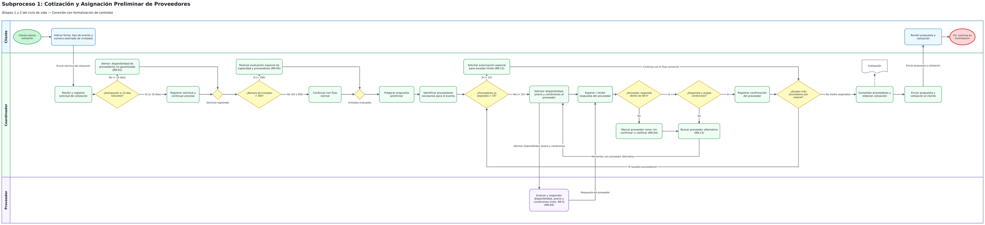
Diagrama BPMN completo del proceso de negocio de Eventos Nova (Cotización, Contratación, Coordinación, Ejecución y Liquidación).
Detalle BPMN (Parte 1): Solicitud, Cotización, Proveedores y Formalización del Contrato
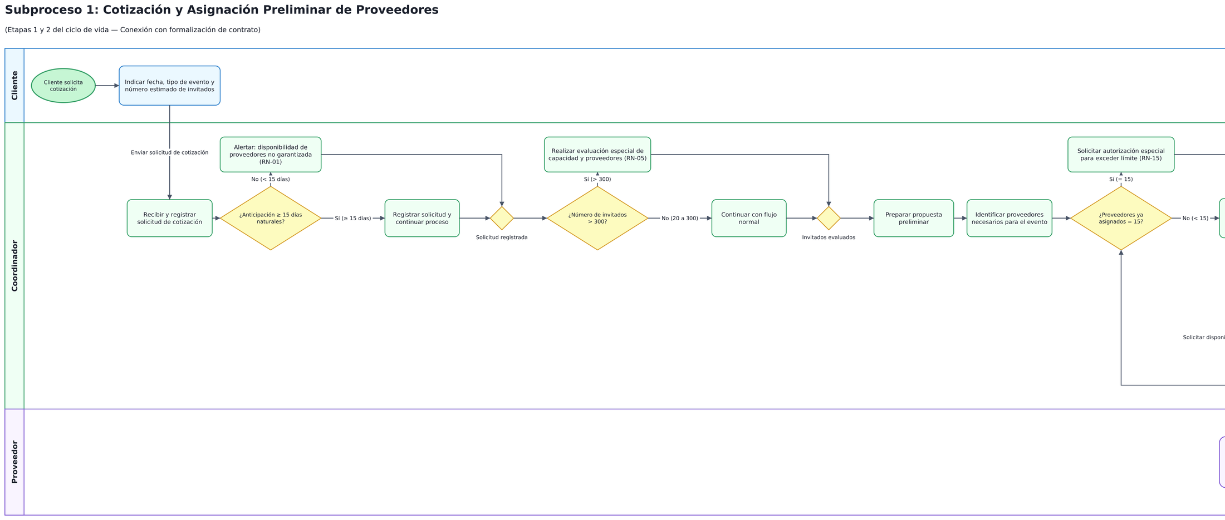
Acercamiento de la primera mitad del modelo BPMN: recepción de solicitud, cotización (BR-01, BR-05), confirmación de proveedores (BR-04) y formalización (BR-07).
Detalle BPMN (Parte 2): Gestión de Cambios de Alcance, Liquidación, Ejecución y Cierre
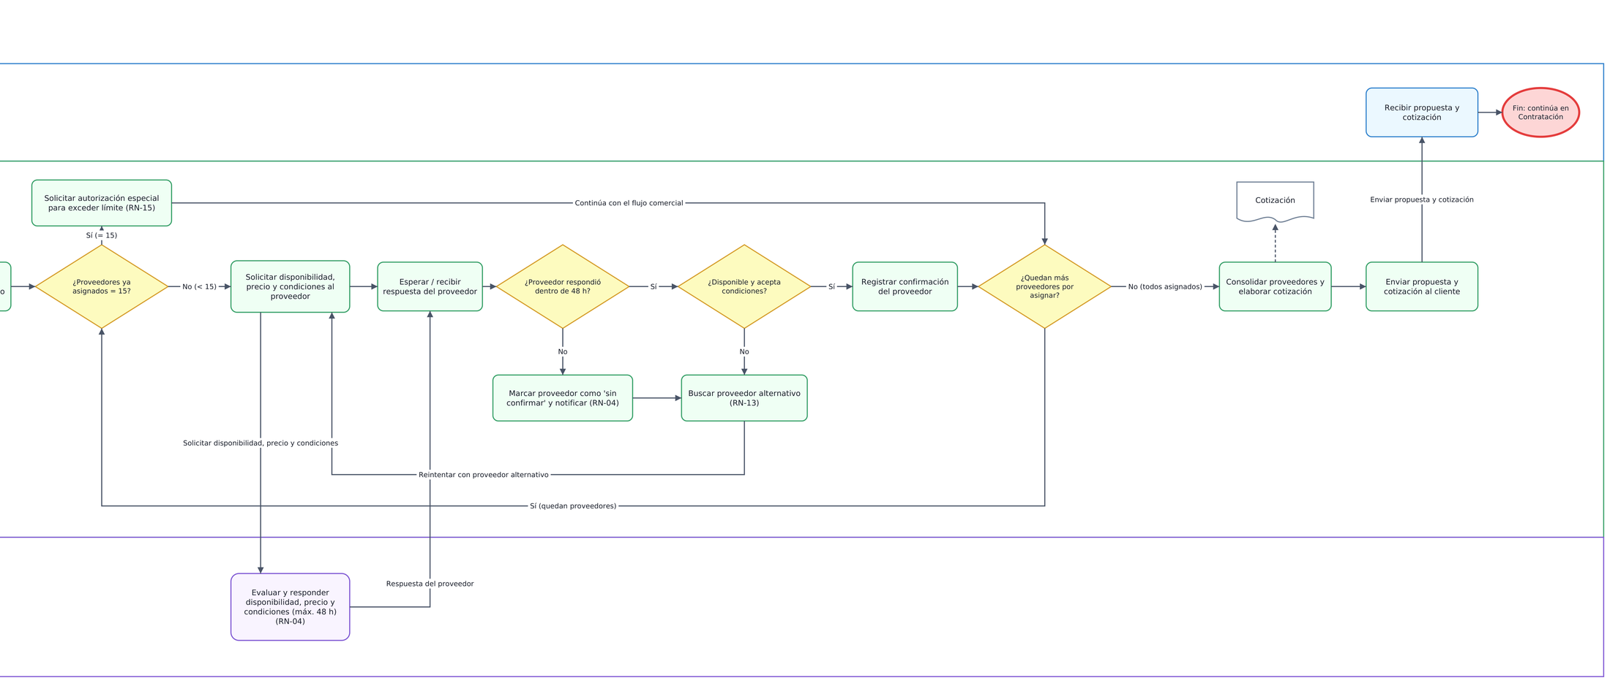
Acercamiento de la segunda mitad del modelo BPMN: cambios dentro/fuera de plazo (BR-02, BR-12), liquidación previa (BR-09), ejecución y cierre (BR-06).

9. Reglas de negocio
Las siguientes reglas de negocio (BR) se extraen directamente de las respuestas del stakeholder en la entrevista y constituyen las restricciones y políticas que la solución hace cumplir:
ID | Regla de negocio | Fuente
BR-01 | La cotización de un evento debe solicitarse con un mínimo de 15 días naturales de anticipación. | P1
BR-02 | Los cambios al evento pueden solicitarse hasta 7 días naturales antes de su realización; después de ese plazo solo se aceptan si son operativamente viables y los proveedores involucrados lo permiten. | P2
BR-03 | El número final (definitivo) de invitados debe quedar confirmado 7 días naturales antes del evento. | P3
BR-04 | Cada proveedor cuenta con un máximo de 48 horas para confirmar disponibilidad, precio y condiciones del servicio solicitado. | P4
BR-05 | Eventos Nova maneja eventos de entre 20 y 300 invitados como regla general; los eventos con más de 300 invitados requieren una evaluación especial de capacidad y proveedores. | P5
BR-06 | El cliente puede realizar hasta 2 solicitudes de cambio sin costo adicional, siempre que no impliquen modificación de servicios contratados ni generen costos para Nova o sus proveedores. | P6
BR-07 | Una propuesta solo puede formalizarse como contrato cuando el cliente: acepta formalmente la propuesta, proporciona la información del evento, confirma los servicios incluidos y paga el anticipo establecido. | P7
BR-08 | Todo cambio que incremente o reduzca el costo total genera una actualización de la cotización y del monto contractual; el cambio no se considera autorizado hasta que el cliente acepte el nuevo costo. | P8
BR-09 | El saldo pendiente debe liquidarse a más tardar 3 días naturales antes del evento; de no cumplirse, Nova puede suspender la coordinación y, según el contrato, cancelar el evento aplicando penalizaciones. | P9
BR-10 | Si un proveedor confirmado cancela, Nova debe buscar un sustituto equivalente; si existe diferencia de precio, se evalúa si Nova la absorbe o se presenta una alternativa al cliente. | P10
BR-11 | Si el número de invitados confirmados aumenta, el coordinador debe verificar la capacidad de los proveedores y calcular el costo adicional; el cliente debe aceptar y pagar el incremento antes de agregar los servicios. | P11
BR-12 | Un cambio solicitado después de la fecha límite se evalúa según la viabilidad operativa y la confirmación de los proveedores afectados; Nova no garantiza que pueda realizarse. | P12
BR-13 | Si un proveedor confirmado no tiene disponibilidad o modifica precio, disponibilidad o características del servicio, Nova debe evaluar el impacto y buscar una alternativa cuando el cambio sea significativo. | P13
BR-14 | El cliente debe notificar la cancelación del evento con un mínimo de 7 días naturales de anticipación; la devolución o retención del anticipo depende de las condiciones contractuales y de los gastos ya comprometidos con proveedores. | P14
BR-15 | Eventos Nova establece un máximo de 15 proveedores simultáneos por evento para mantener un control operativo adecuado. | P15
BR-16 | Únicamente el rol de Administración puede autorizar una excepción de pago. | P16
BR-17 | Únicamente el rol de Coordinador puede cancelar o reasignar proveedores. | P16

10. Requerimientos funcionales
Los requerimientos funcionales (FR) se derivan de manera directa de las 18 user stories documentadas, conservando la trazabilidad uno a uno con su historia de origen y con la(s) regla(s) de negocio que hacen cumplir:
ID | Requerimiento funcional | US relacionada | Prioridad | Regla(s) relacionada(s)
FR-01 | Validar que la solicitud de cotización se registre con al menos 15 días naturales de anticipación; en caso contrario, alertar que la disponibilidad no está garantizada. | US-01 | Alta | BR-01
FR-02 | Permitir solicitudes de cambio hasta 7 días naturales antes del evento con procesamiento normal; marcar como "sujeta a viabilidad operativa y de proveedores" las solicitudes fuera de ese plazo. | US-02 | Alta | BR-02
FR-03 | Generar un recordatorio automático al coordinador y al cliente si a 7 días del evento no se ha confirmado el número final de invitados, y actualizar los servicios asociados al confirmarse. | US-03 | Alta | BR-03
FR-04 | Registrar la confirmación del proveedor (precio y condiciones) dentro de las 48 horas; marcar como "sin confirmar" y notificar al coordinador si se excede el plazo. | US-04 | Alta | BR-04
FR-05 | Procesar con el flujo normal los eventos de entre 20 y 300 invitados; marcar para evaluación especial de capacidad y proveedores los eventos con más de 300. | US-05 | Alta | BR-05
FR-06 | Aplicar sin costo los cambios que no excedan el límite de 2 solicitudes gratuitas ni modifiquen servicios contratados; calcular y mostrar el costo adicional antes de aplicar el cambio a partir del tercer cambio o cuando el cambio genere costos para Nova o sus proveedores. | US-06 | Media | BR-06
FR-07 | Permitir formalizar el contrato únicamente cuando se cumplan las 4 condiciones requeridas; bloquear la formalización y señalar el requisito faltante en caso contrario. | US-07 | Alta | BR-07
FR-08 | Generar una nueva cotización y actualizar el monto contractual, pendientes de aceptación, cuando un cambio impacte el costo total; mantener el cambio como "no autorizado" si el cliente no acepta el nuevo monto. | US-08 | Alta | BR-08
FR-09 | Marcar el evento como "pagado" cuando el saldo se liquide a tiempo; alertar a administración para suspender la coordinación, aplicar penalizaciones o cancelar el evento conforme a contrato si el saldo sigue pendiente fuera de plazo. | US-09 | Alta | BR-09
FR-10 | Permitir registrar la cancelación de un proveedor confirmado y asignar un sustituto; notificar al coordinador cuando exista diferencia de precio para su evaluación. | US-10 | Alta | BR-10, BR-17
FR-11 | Generar una cotización de incremento pendiente de aceptación y pago cuando aumenten los invitados confirmados y existan proveedores disponibles; notificar cuando no haya disponibilidad. | US-11 | Alta | BR-11
FR-12 | Calcular y procesar el costo adicional de un cambio fuera de plazo cuando los proveedores afectados confirmen viabilidad, supeditando su aplicación a la aceptación del cliente; marcarlo como "no garantizado" y rechazarlo en caso contrario. | US-12 | Media | BR-12, BR-08
FR-13 | Sugerir un proveedor alternativo cuando el asignado no tenga disponibilidad; evaluar el impacto y solicitar alternativa cuando un proveedor confirmado modifique sus condiciones. | US-13 | Media | BR-13, BR-17
FR-14 | Calcular la devolución o retención del anticipo según las condiciones contractuales y los gastos ya comprometidos con proveedores al notificarse una cancelación del evento, tanto dentro como fuera del plazo mínimo de 7 días naturales. | US-14 | Alta | BR-14
FR-15 | Registrar sin restricción la asignación de proveedores mientras el evento tenga menos de 15 asignados; bloquear y solicitar revisión especial al intentar exceder el límite. | US-15 | Media | BR-15
FR-16 | Permitir que únicamente un usuario con rol de Administración autorice una excepción de pago, registrando quién la autorizó; rechazar el intento de cualquier otro rol. | US-16 | Alta | BR-16
FR-17 | Mostrar el historial completo de cambios solicitados en un evento (fecha, tipo de cambio, estatus y costo asociado) para su consulta por el coordinador. | US-17 | Media | —
FR-18 | Generar reportes de eventos confirmados/pendientes por mes, saldos pendientes por cliente, proveedores con más cancelaciones o retrasos, y el porcentaje de cambios solicitados fuera de plazo. | US-18 | Media | —

11. Requerimientos no funcionales
ID | Requerimiento no funcional | Justificación (inferida)
NFR-01 | Trazabilidad y auditoría | El sistema debe conservar el historial completo de cambios (US-17) y registrar quién autoriza cada excepción de pago (US-16), por lo que requiere un registro auditable de acciones y usuarios (ADR-003).
NFR-02 | Notificaciones y recordatorios automáticos | Se requieren alertas automáticas ante vencimientos de plazos: confirmación de invitados (US-03), respuesta de proveedores (US-04) y pagos vencidos (US-09).
NFR-03 | Control de acceso basado en roles (RBAC) | Las autorizaciones exclusivas de Coordinador y Administración (P16) requieren que el sistema restrinja funciones según el rol del usuario autenticado (ADR-002).
NFR-04 | Disponibilidad para consulta constante | El stakeholder indica que coordinador y administración consultan la información "de forma constante" (P17), lo que sugiere que el sistema debe estar disponible durante el horario operativo del negocio.
NFR-05 | Consistencia de cálculos financieros | Las cotizaciones, incrementos y devoluciones de anticipo (US-08, US-11, US-14) deben calcularse de forma consistente y verificable ante el cliente y administración (ADR-001).

12. Requerimientos de información (datos)
De acuerdo con la respuesta del stakeholder a la pregunta 17, el sistema captura, consulta y actualiza los siguientes datos a lo largo del proceso:
- Fecha del evento.
- Tipo de evento.
- Número estimado de invitados y número confirmado de invitados.
- Datos de contacto del cliente.
- Servicios contratados.
- Proveedores asignados y estatus de confirmación de cada proveedor.
- Montos de la cotización (MontoContractual).
- Anticipo.
- Saldo pendiente.
- Historial de cambios solicitados (LogAuditoria).

13. Reportes e indicadores de negocio
El stakeholder identifica cuatro necesidades de reporteo (P19), formalizadas en el requerimiento funcional FR-18 / US-18:
- Reporte de eventos confirmados y pendientes, agrupados por mes.
- Indicador de proveedores con más cancelaciones o retrasos en confirmar.
- Reporte de saldos pendientes por cliente.
- Indicador del porcentaje de eventos o cambios solicitados fuera del plazo establecido.

14. Criterios de éxito
- Toda modificación a un evento (fecha, invitados, servicios, proveedores) queda registrada en el sistema como única fuente de verdad, eliminando la dependencia de canales informales como WhatsApp para comunicar cambios.
- Cliente, coordinador, proveedores y administración consultan siempre la versión vigente de la propuesta o contrato, sin coexistencia de versiones distintas.
- El 100% de las excepciones de pago autorizadas quedan registradas con el usuario de administración que las autorizó (trazabilidad, BR-16).
- El 100% de las cancelaciones/reasignaciones de proveedores quedan registradas como acción exclusiva del coordinador (BR-17).
- Disminución medible, respecto a la operación actual, del porcentaje de cambios solicitados fuera del plazo de 7 días naturales.
- Los proveedores confirman disponibilidad, precio y condiciones dentro de las 48 horas establecidas en un porcentaje alto de los casos.
- El saldo pendiente se liquida dentro del plazo de 3 días naturales antes del evento en la mayoría de los casos, reduciendo suspensiones y penalizaciones.

15. Supuestos y restricciones

15.1 Supuestos
- Se asume que todos los plazos indicados en días (15, 7, 3) se cuentan en días naturales, tal como lo especifica el stakeholder en cada respuesta.
- Se asume que el catálogo de proveedores y sus condiciones base (precio, disponibilidad general) ya existe y es administrado fuera del alcance detallado en este documento.
- Se asume que el rol de "Cliente" corresponde a una única persona o cuenta de contacto por evento, salvo que se indique lo contrario.

15.2 Restricciones
- El sistema debe respetar los límites numéricos establecidos por el negocio: rango de 20 a 300 invitados (BR-05), máximo 2 cambios sin costo (BR-06), máximo 15 proveedores por evento (BR-15) y plazo de 48 horas para confirmación de proveedores (BR-04).
- Las autorizaciones exclusivas de Coordinador (cancelar/reasignar proveedores) y Administración (excepciones de pago) no pueden delegarse a otros roles sin una nueva definición de negocio (BR-16, BR-17).

16. Validación y trazabilidad
Esta sección relaciona cada necesidad del negocio (sección 5) con las user stories, las reglas de negocio y los requerimientos funcionales que le dan solución:
BN | US relacionadas | BR relacionadas | FR relacionados
BN-01 | US-01 | BR-01 | FR-01
BN-02 | US-02, US-06, US-12 | BR-02, BR-06, BR-12 | FR-02, FR-06, FR-12
BN-03 | US-03, US-11 | BR-03, BR-11 | FR-03, FR-11
BN-04 | US-04, US-13 | BR-04, BR-13 | FR-04, FR-13
BN-05 | US-05 | BR-05 | FR-05
BN-06 | US-07 | BR-07 | FR-07
BN-07 | US-08, US-11 | BR-08, BR-11 | FR-08, FR-11
BN-08 | US-09 | BR-09 | FR-09
BN-09 | US-10 | BR-10, BR-17 | FR-10
BN-10 | US-15 | BR-15 | FR-15
BN-11 | US-16, US-10 | BR-16, BR-17 | FR-16, FR-10
BN-12 | US-17 | — | FR-17
BN-13 | US-18 | — | FR-18
BN-14 | US-14 | BR-14 | FR-14

17. Glosario de Dominio (Lenguaje Ubicuo)
35 términos organizados en 6 familias (fuente: Glosario_Dominio_Eventos_Nova.pdf):

Familia 1: Roles y Entidades (6 términos)
Término | Categoría | Definición | Rol relacionado
Cliente | Rol | Persona que solicita y contrata un evento con Eventos Nova. Es responsable de proporcionar la información necesaria para organizar el evento y de confirmar los datos acordados para su realización. | Cliente
Coordinador | Rol | Colaborador de Eventos Nova encargado de organizar y dar seguimiento a los eventos, preparando la propuesta con la información proporcionada por el Cliente y coordinando a los proveedores necesarios para su realización. | Coordinador
Proveedor | Rol | Empresa o persona externa contratada por Eventos Nova para prestar un servicio específico durante un evento, como alimentos, mobiliario, música, decoración o fotografía. | Proveedor
Administración | Rol | Área de Eventos Nova encargada de supervisar y gestionar los aspectos administrativos de los eventos, incluyendo el seguimiento de pagos, costos y situaciones que requieran autorización. | Administración
Evento | Entidad (Aggregate Root) | Compromiso de organización que Eventos Nova coordina para un Cliente, desde la solicitud hasta su realización y cierre administrativo. Contiene la fecha, el tipo, el número de invitados, los servicios contratados, los proveedores asignados y el estado de los pagos. | Proceso de Eventos Nova
Proveedor sustituto equivalente | Rol / Entidad | Proveedor alternativo del catálogo de Nova que cuenta con condiciones de calidad, servicio y costo similares al original, asignado exclusivamente por el Coordinador tras una cancelación imprevista. | Coordinador / Proveedor

Familia 2: Documentos y Artefactos (6 términos)
Término | Categoría | Definición | Rol relacionado
Solicitud de cotización | Documento / Artefacto | Petición que el Cliente presenta a Eventos Nova para obtener una cotización de un evento, indicando la fecha, el tipo de evento y el número estimado de invitados. | Cliente
Propuesta | Documento / Artefacto | Documento que el Coordinador elabora a partir de la solicitud de cotización, donde se presentan los servicios, costos y condiciones planteadas para el evento. | Coordinador
Cotización | Documento / Artefacto | Documento que registra el costo de los servicios incluidos en un evento, elaborado a partir de la propuesta. | Coordinador
Cotización de incremento | Documento / Entidad Interna | Propuesta de ajuste económico emitida cuando el número de invitados confirmados aumenta o cambia el alcance, la cual requiere aceptación formal y pago por parte del cliente antes de incorporar los nuevos servicios. | Coordinador / Cliente
Contrato de evento | Documento / Artefacto | Documento que formaliza el acuerdo entre el Cliente y Eventos Nova para la realización de un evento cuando se cumplen las 4 condiciones de BR-07. | Coordinador
Historial de cambios (LogAuditoria) | Documento / Entidad Append-Only | Registro inmutable de las solicitudes de cambio realizadas sobre un evento, incluyendo fecha, usuario, rol, tipo de cambio, estado y costo asociado (FR-17, ADR-003). | Coordinador

Familia 3: Transacciones y Montos (7 términos)
Término | Categoría | Definición | Rol relacionado
Monto contractual | Transacción / Value Object | Importe económico total pactado y formalizado en el contrato del evento. Se actualiza formalmente ante cambios de alcance, costo o número de asistentes autorizados por el cliente. | Coordinador / Administración
Anticipo | Transacción | Pago inicial que el Cliente realiza a Eventos Nova para cubrir parte del costo del evento y avanzar con su organización. | Cliente / Administración
Saldo pendiente | Transacción | Monto restante del costo total del evento que el Cliente debe pagar a Eventos Nova después de realizar el anticipo: $(\text{Subtotal} + \text{Incrementos Aprobados}) - (\text{Anticipo} + \text{Pagos Realizados})$. | Cliente / Administración
Gastos comprometidos | Transacción / Value Object | Erogaciones, pagos no reembolsables o compromisos comerciales legalmente adquiridos por Nova con proveedores externos para el evento, los cuales se deducen del anticipo ante una cancelación (BR-14). | Administración / Coordinador
Cambio solicitado | Transacción | Modificación que el Cliente solicita sobre un evento ya cotizado o contratado, como un cambio de horario, menú o servicio. | Cliente / Coordinador
Sustitución de proveedor | Transacción | Proceso mediante el cual el Coordinador reemplaza a un Proveedor confirmado por otro que pueda prestar el mismo servicio para un evento (BR-10, BR-17). | Coordinador
Cancelación de evento | Transacción | Acción mediante la cual el Cliente solicita que un evento previamente acordado ya no se lleve a cabo (BR-14). | Cliente

Familia 4: Reglas, Políticas y Procesos (3 términos)
Término | Categoría | Definición | Rol relacionado
Excepción de pago | Regla / Política | Autorización especial exclusiva de Administración que permite modificar las condiciones normales de pago establecidas para un evento (BR-16). | Administración
Penalización | Regla / Política | Deducción o sanción económica estipulada en el contrato que Nova puede aplicar ante la falta de liquidación del saldo a menos de 3 días del evento o ante cancelaciones extemporáneas (BR-09, BR-14). | Administración
Cierre administrativo | Proceso / Hito | Finiquito formal y conclusión del contrato de un evento, que se ejecuta una vez que el servicio ha sido realizado en su totalidad y el saldo pendiente ha sido liquidado al 100%. | Coordinador / Administración

Familia 5: Parámetros y Datos Operativos (6 términos)
Término | Categoría | Definición | Rol relacionado
Límite de cambios sin costo | Parámetro operativo | Cantidad máxima de cambios (2) que el Cliente puede solicitar para un evento sin generar un costo adicional (BR-06). | Proceso de Eventos Nova
Fecha límite de cambios | Parámetro operativo | Fecha establecida como límite (7 días naturales antes del evento) para que el Cliente pueda solicitar cambios bajo condiciones normales (BR-02). | Proceso de Eventos Nova
Fecha límite de cancelación | Parámetro operativo | Plazo límite fijado con un mínimo de 7 días naturales de anticipación al evento para que el cliente notifique formalmente una cancelación ordinaria (BR-14). | Cliente / Administración
Confirmación final de invitados | Dato operativo / Value Object | Número definitivo de asistentes que el cliente confirma formalmente a más tardar 7 días naturales antes del evento (BR-03). | Cliente / Coordinador
SLA de confirmación de proveedor | Parámetro operativo / Value Object | Plazo estricto de 48 horas para que un Proveedor confirme su disponibilidad, precio y condiciones del servicio solicitado (BR-04). | Proveedor
Límite de proveedores por evento | Parámetro operativo | Número máximo de proveedores (15) que pueden asignarse simultáneamente a un mismo evento (BR-15). | Coordinador

Familia 6: Estados del Sistema (7 términos)
Término | Categoría | Definición | Rol relacionado
Proveedor confirmado | Estado | Estado de un Proveedor que ha aceptado prestar el servicio solicitado y ha confirmado su disponibilidad, precio y condiciones dentro de las 48h. | Coordinador
Sin confirmar | Estado | Estado de un Proveedor que aún no ha confirmado su disponibilidad, precio y condiciones o cuyo SLA de 48 horas venció. | Coordinador
Sujeta a viabilidad operativa y de proveedores | Estado | Estado de un cambio solicitado por el Cliente fuera del plazo de 7 días que requiere verificar si puede realizarse (BR-02, BR-12). | Coordinador
Evaluación especial de capacidad | Estado | Estado de un evento con más de 300 invitados que requiere revisión adicional para determinar si Eventos Nova cuenta con la capacidad y proveedores necesarios (BR-05). | Coordinador
Pagado | Estado | Estado de cuenta del evento que certifica que el saldo pendiente ha sido cubierto y liquidado en su totalidad dentro del plazo contractual (BR-09). | Administración
No autorizado | Estado | Estado asignado a una solicitud de cambio o modificación de alcance cuyo costo asociado fue declinado o no ha sido aceptado formalmente por el cliente (BR-08). | Cliente / Coordinador
No garantizado | Estado | Estado asignado a una solicitud de cambio extemporánea (a menos de 7 días del evento) cuando los proveedores involucrados no cuentan con viabilidad operativa para atenderla (BR-12). | Coordinador

18. Catálogo Completo de User Stories con Criterios Gherkin
Total de historias: 18 User Stories (supera el mínimo requerido de 15 User Stories con criterios Gherkin).
Fuente oficial: docs/User_Stories_final.pdf.

Resumen de historias con nivel de importancia
ID | Rol | Quiero | Para | Importancia
US-01 | Cliente | Solicitar la cotización de mi evento con al menos 15 días naturales de anticipación | Garantizar disponibilidad de fecha y proveedores | Alta
US-02 | Cliente | Poder modificar mi evento hasta 7 días naturales antes de la fecha | Ajustar detalles sin poner en riesgo la ejecución | Alta
US-03 | Coordinador | Que el número definitivo de invitados quede confirmado 7 días naturales antes del evento | Ajustar alimentos, mobiliario y servicios contratados por cantidad | Alta
US-04 | Coordinador | Que cada proveedor tenga un límite de 48 horas para confirmar disponibilidad, precio y condiciones | Evitar retrasos en la planeación del evento | Alta
US-05 | Coordinador | Validar que el número de invitados esté entre 20 y 300 | Identificar cuándo un evento requiere evaluación especial de capacidad | Alta
US-06 | Cliente | Poder hacer hasta 2 solicitudes de cambio sin costo adicional | Ajustar detalles menores de mi evento sin afectar mi presupuesto | Media
US-07 | Coordinador | Convertir una propuesta en contrato solo cuando el cliente cumpla todas las condiciones requeridas | Asegurar que el compromiso quede formalizado correctamente | Alta
US-08 | Coordinador | Que cualquier cambio que modifique el costo total genere una actualización de la cotización y monto contractual | Que el cliente autorice el nuevo monto antes de aplicarlo | Alta
US-09 | Administrador | Que el sistema controle que el saldo se liquide a más tardar 3 días naturales antes del evento | Suspender la coordinación o cancelar aplicando penalizaciones si no se cumple | Alta
US-10 | Coordinador | Registrar una cancelación de proveedor y buscar un sustituto equivalente | Evitar que el evento se vea afectado | Alta
US-11 | Coordinador | Recalcular el costo cuando el número de invitados aumenta después de confirmado | Que el cliente autorice y pague el incremento antes de agregar los servicios | Alta
US-12 | Coordinador | Validar la viabilidad de un cambio solicitado después de la fecha límite | Confirmarlo únicamente si los proveedores afectados lo permiten | Media
US-13 | Coordinador | Que el sistema me alerte cuando un proveedor confirmado cambia precio, disponibilidad o características del servicio | Buscar una alternativa cuando el impacto lo requiera | Media
US-14 | Cliente | Poder notificar la cancelación de mi evento con al menos 7 días naturales de anticipación | Que se defina la devolución o retención del anticipo según el contrato | Alta
US-15 | Coordinador | Que el sistema valide que no se asignen más de 15 proveedores simultáneos a un mismo evento | Mantener un control operativo adecuado | Media
US-16 | Administrador | Ser el único rol que puede autorizar una excepción de pago | Mantener el control financiero del proceso | Alta
US-17 | Coordinador | Consultar el historial completo de cambios solicitados en un evento | Dar seguimiento y justificar decisiones ante el cliente o administración | Media
US-18 | Administrador | Generar reportes de eventos confirmados/pendientes por mes, saldos pendientes por cliente, proveedores con más cancelaciones o retrasos, y el porcentaje de eventos con cambios fuera de plazo | Dar seguimiento operativo al negocio | Media

Detalle de Historias y Criterios de Aceptación (Gherkin)

US-01 — Solicitar cotización con anticipación mínima (BR-01, FR-01)
Importancia: Alta
Como cliente, quiero solicitar la cotización de mi evento con al menos 15 días naturales de anticipación, para garantizar disponibilidad de fecha y proveedores.
Escenario: Solicitud dentro del plazo mínimo
Dado que un cliente desea cotizar un evento
Cuando solicita la cotización con 15 o más días naturales de anticipación
Entonces el sistema registra la solicitud y permite continuar el proceso
Escenario: Solicitud fuera del plazo mínimo
Dado que un cliente desea cotizar un evento
Cuando solicita la cotización con menos de 15 días naturales de anticipación
Entonces el sistema registra la solicitud y alerta que la disponibilidad de proveedores no está garantizada

US-02 — Solicitar cambios antes de la fecha límite (BR-02, FR-02)
Importancia: Alta
Como cliente, quiero poder modificar mi evento hasta 7 días naturales antes de la fecha, para ajustar detalles sin poner en riesgo la ejecución.
Escenario: Cambio dentro del plazo permitido
Dado que faltan 7 o más días naturales para el evento
Cuando el cliente solicita un cambio
Entonces el coordinador procesa la solicitud normalmente
Escenario: Cambio fuera del plazo permitido
Dado que faltan menos de 7 días naturales para el evento
Cuando el cliente solicita un cambio
Entonces el sistema marca la solicitud como "sujeta a viabilidad operativa y de proveedores"

US-03 — Confirmar número final de invitados (BR-03, FR-03)
Importancia: Alta
Como coordinador, quiero que el número definitivo de invitados quede confirmado 7 días naturales antes del evento, para ajustar alimentos, mobiliario y servicios contratados por cantidad.
Escenario: Recordatorio automático a fecha límite
Dado que faltan 7 días naturales para el evento
Cuando el cliente aún no ha registrado la confirmación definitiva de invitados
Entonces el sistema genera automáticamente una notificación de recordatorio al cliente y al coordinador
Escenario: Confirmación registrada
Dado que el cliente confirma el número final de invitados
Cuando el coordinador registra dicho número
Entonces el sistema actualiza los servicios asociados a la cantidad de invitados

US-04 — Dar seguimiento a la confirmación de proveedores (BR-04, FR-04)
Importancia: Alta
Como coordinador, quiero que cada proveedor tenga un límite de 48 horas para confirmar disponibilidad, precio y condiciones, para evitar retrasos en la planeación del evento.
Escenario: Proveedor confirma a tiempo
Dado que se envió una solicitud a un proveedor
Cuando el proveedor responde dentro de las 48 horas
Entonces el sistema registra su confirmación con precio y condiciones
Escenario: Proveedor no responde a tiempo
Dado que se envió una solicitud a un proveedor
Cuando pasan más de 48 horas sin respuesta
Entonces el sistema marca al proveedor como "sin confirmar" y notifica al coordinador

US-05 — Gestionar el rango de invitados permitido (BR-05, FR-05)
Importancia: Alta
Como coordinador, quiero validar que el número de invitados esté entre 20 y 300, para identificar cuándo un evento requiere evaluación especial de capacidad.
Escenario: Evento dentro del rango estándar
Dado que un evento tiene entre 20 y 300 invitados
Cuando se registra la solicitud
Entonces el sistema la procesa con el flujo normal
Escenario: Evento que excede el rango estándar
Dado que un evento tiene más de 300 invitados
Cuando se registra la solicitud
Entonces el sistema la marca para evaluación especial de capacidad y proveedores

US-06 — Solicitar cambios sin costo adicional (BR-06, FR-06)
Importancia: Media
Como cliente, quiero poder hacer hasta 2 solicitudes de cambio sin costo adicional, para ajustar detalles menores de mi evento sin afectar mi presupuesto.
Escenario: Cambio dentro del límite gratuito
Dado que el cliente ha solicitado menos de 2 cambios sin costo
Cuando solicita un nuevo cambio que no modifica servicios contratados ni genera costos a Nova
Entonces el sistema lo aplica sin costo adicional
Escenario: Cambio que excede el límite gratuito
Dado que el cliente ya ha consumido sus 2 solicitudes de cambio sin costo
Cuando solicita un cambio adicional
Entonces el sistema calcula y presenta el costo administrativo adicional antes de proceder con la solicitud
Escenario: Cambio dentro del límite numérico que altera servicios contratados
Dado que el cliente ha realizado menos de 2 cambios sin costo
Cuando solicita una modificación que altera servicios contratados o genera costos directos con proveedores
Entonces el sistema determina que no aplica la gratuidad, genera la cotización complementaria y solicita la autorización del cliente

US-07 — Formalizar el contrato (BR-07, FR-07)
Importancia: Alta
Como coordinador, quiero convertir una propuesta en contrato solo cuando el cliente cumpla todas las condiciones requeridas, para asegurar que el compromiso quede formalizado correctamente.
Escenario: Condiciones completas
Dado que el cliente aceptó la propuesta, proporcionó la información del evento, confirmó los servicios y pagó el anticipo
Cuando el coordinador revisa la solicitud
Entonces el sistema permite formalizar el contrato
Escenario: Condiciones incompletas
Dado que falta alguna condición (aceptación, información, confirmación de servicios o anticipo)
Cuando el coordinador intenta formalizar el contrato
Entonces el sistema lo bloquea y señala el requisito faltante

US-08 — Actualizar la cotización ante cambios de costo (BR-08, FR-08)
Importancia: Alta
Como coordinador, quiero que cualquier cambio que modifique el costo total genere una actualización de la cotización y del monto contractual, para que el cliente autorice el nuevo monto antes de aplicarlo.
Escenario: Cambio con impacto en costo
Dado que un cambio solicitado incrementa o reduce el costo total
Cuando el coordinador lo registra
Entonces el sistema genera una nueva cotización y actualiza el monto contractual pendiente de aceptación formal del cliente
Escenario: Cliente no acepta el nuevo costo
Dado que se generó una nueva cotización por cambio de costo
Cuando el cliente no la acepta
Entonces el cambio permanece como "no autorizado" y no se aplica

US-09 — Dar seguimiento al pago del saldo pendiente (BR-09, FR-09)
Importancia: Alta
Como administrador, quiero que el sistema controle que el saldo se liquide a más tardar 3 días naturales antes del evento, para suspender la coordinación o cancelar aplicando penalizaciones si no se cumple.
Escenario: Pago dentro del plazo
Dado que faltan 3 o más días naturales para el evento
Cuando el cliente liquida el saldo pendiente
Entonces el sistema marca el evento como "pagado" y continúa la coordinación normal
Escenario: Saldo pendiente fuera del plazo contractual
Dado que faltan menos de 3 días naturales para la fecha del evento
Cuando el saldo continúa en estatus pendiente
Entonces el sistema emite una alerta crítica a administración para suspender la coordinación y habilitar la opción de cancelación del evento aplicando penalizaciones contractuales

US-10 — Sustituir proveedor cancelado (BR-10, BR-17, FR-10)
Importancia: Alta
Como coordinador, quiero registrar una cancelación de proveedor y buscar un sustituto equivalente, para evitar que el evento se vea afectado.
Escenario: Sustituto sin diferencia de precio
Dado que un proveedor confirmado cancela su servicio
Cuando el coordinador asigna un proveedor sustituto con el mismo precio
Entonces el sistema actualiza la asignación sin generar cambios en la cotización
Escenario: Sustituto con diferencia de precio
Dado que un proveedor confirmado cancela su servicio
Cuando el sustituto disponible tiene un precio distinto
Entonces el sistema notifica al coordinador para evaluar si Nova absorbe la diferencia o se presenta una alternativa al cliente
Escenario: Intento de sustitución por rol no autorizado
Dado que un proveedor confirmado ha cancelado su participación
Cuando un usuario que no cuenta con el rol de Coordinador intenta registrar la sustitución o reasignación
Entonces el sistema bloquea la operación e informa que dicha acción es facultad exclusiva de Coordinación

US-11 — Procesar aumento de invitados ya confirmados (BR-11, FR-11)
Importancia: Alta
Como coordinador, quiero recalcular el costo cuando el número de invitados aumenta después de confirmado, para que el cliente autorice y pague el incremento antes de agregar los servicios.
Escenario: Proveedores con disponibilidad
Dado que el número de invitados confirmados aumenta
Cuando los proveedores tienen capacidad disponible
Entonces el sistema genera una cotización de incremento pendiente de aceptación y pago del cliente
Escenario: Proveedores sin disponibilidad
Dado que el número de invitados confirmados aumenta
Cuando los proveedores no tienen capacidad disponible
Entonces el sistema notifica al coordinador que el incremento no puede procesarse en las condiciones actuales

US-12 — Evaluar cambios solicitados fuera de plazo (BR-12, BR-08, FR-12)
Importancia: Media
Como coordinador, quiero validar la viabilidad de un cambio solicitado después de la fecha límite, para confirmarlo únicamente si los proveedores afectados lo permiten.
Escenario: Cambio viable fuera de plazo sujeto a aceptación
Dado que el cliente solicita un cambio después de la fecha límite de 7 días naturales
Cuando los proveedores afectados confirman viabilidad operativa
Entonces el sistema calcula el costo adicional generado y lo envía como propuesta condicionada a la aceptación y confirmación del cliente antes de procesarlo
Escenario: Cambio no viable fuera de plazo
Dado que el cliente solicita un cambio después de la fecha límite
Cuando los proveedores afectados no confirman disponibilidad
Entonces el sistema marca el cambio como "no garantizado" y lo rechaza

US-13 — Gestionar cambios de condiciones de un proveedor (BR-13, BR-17, FR-13)
Importancia: Media
Como coordinador, quiero que el sistema me alerte cuando un proveedor confirmado cambia precio, disponibilidad o características del servicio, para buscar una alternativa cuando el impacto lo requiera.
Escenario: Proveedor sin disponibilidad en la fecha solicitada
Dado que un proveedor no tiene disponibilidad para la fecha del evento
Cuando el coordinador lo detecta
Entonces el sistema sugiere buscar otro proveedor que cumpla los requisitos
Escenario: Proveedor modifica condiciones tras confirmar
Dado que un proveedor ya confirmado cambia precio, disponibilidad o características
Cuando el coordinador registra el cambio
Entonces el sistema evalúa el impacto y, si es significativo, solicita evaluar una alternativa
Escenario: Reasignación por cambio de condiciones restringida por rol
Dado que un proveedor modificó sus condiciones de servicio de forma sustancial
Cuando un usuario con rol distinto a Coordinador intenta reasignar al proveedor por una alternativa
Entonces el sistema deniega el acceso y registra el intento de acción no autorizada

US-14 — Notificar cancelación de evento (BR-14, FR-14)
Importancia: Alta
Como cliente, quiero poder notificar la cancelación de mi evento con al menos 7 días naturales de anticipación, para que se defina la devolución o retención del anticipo según el contrato.
Escenario: Cancelación dentro del plazo mínimo
Dado que faltan 7 o más días naturales para la fecha del evento
Cuando el cliente notifica la cancelación formal
Entonces el sistema calcula la retención o reembolso del anticipo aplicando las cláusulas del contrato y deduciendo los gastos que Nova ya haya comprometido con proveedores
Escenario: Cancelación fuera del plazo mínimo
Dado que faltan menos de 7 días naturales para el evento
Cuando el cliente notifica la cancelación
Entonces el sistema considera los gastos ya comprometidos con proveedores al calcular la devolución

US-15 — Controlar el máximo de proveedores por evento (BR-15, FR-15)
Importancia: Media
Como coordinador, quiero que el sistema valide que no se asignen más de 15 proveedores simultáneos a un mismo evento, para mantener un control operativo adecuado.
Escenario: Asignación dentro del límite
Dado que un evento tiene menos de 15 proveedores asignados
Cuando el coordinador asigna un proveedor adicional
Entonces el sistema lo registra sin restricción
Escenario: Asignación que excede el límite
Dado que un evento ya tiene 15 proveedores asignados
Cuando el coordinador intenta asignar uno más
Entonces el sistema bloquea la asignación y solicita revisión especial

US-16 — Autorizar excepciones de pago (BR-16, FR-16)
Importancia: Alta
Como administrador, quiero ser el único rol que puede autorizar una excepción de pago, para mantener el control financiero del proceso.
Escenario: Solicitud de excepción por administración
Dado que existe una situación de pago que requiere excepción
Cuando un usuario con rol de administración la autoriza
Entonces el sistema aplica la excepción y registra quién la autorizó
Escenario: Intento de excepción por otro rol
Dado que existe una situación de pago que requiere excepción
Cuando un usuario que no es administración intenta autorizarla
Entonces el sistema rechaza la acción

US-17 — Consultar historial de cambios de un evento (FR-17, NFR-01)
Importancia: Media
Como coordinador, quiero consultar el historial completo de cambios solicitados en un evento, para dar seguimiento y justificar decisiones ante el cliente o administración.
Escenario: Historial disponible
Dado que un evento ha tenido una o más solicitudes de cambio
Cuando el coordinador consulta el historial
Entonces el sistema muestra fecha, tipo de cambio, estatus y costo asociado de cada solicitud

US-18 — Generar reportes e indicadores de seguimiento (FR-18, BN-13)
Importancia: Media
Como administrador, quiero generar reportes de eventos confirmados/pendientes por mes, saldos pendientes por cliente, proveedores con más cancelaciones o retrasos, y el porcentaje de eventos con cambios fuera de plazo, para dar seguimiento operativo al negocio.
Escenario: Reporte mensual de estatus de eventos
Dado que existen eventos registrados en el sistema
Cuando el administrador solicita el consolidado mensual
Entonces el sistema genera el reporte agrupando el volumen de eventos confirmados frente a eventos pendientes por mes
Escenario: Reporte de saldos pendientes por cliente
Dado que existen contratos vigentes con pagos en proceso
Cuando el administrador consulta los estados de cuenta
Entonces el sistema genera un listado de cuentas por cobrar desglosando los saldos pendientes por cliente y fecha de vencimiento
Escenario: Indicador de desempeño y retrasos de proveedores
Dado que existen proveedores asignados a eventos
Cuando el administrador genera el análisis de proveedores
Entonces el sistema calcula y muestra la tasa de cancelaciones y el índice de demoras en responder dentro del SLA de 48 horas por cada proveedor
Escenario: Indicador de eventos con cambios fuera de plazo
Dado que existen solicitudes de cambio registradas
Cuando el administrador consulta el indicador
Entonces el sistema calcula el porcentaje de eventos con cambios solicitados fuera del plazo establecido

CAPÍTULO 2. ARQUITECTURA DE SOFTWARE, DDD, PATRONES, SOLID Y ADRs

Arquitectura del Sistema — Eventos Nova (Equipo 16)
Universidad Autónoma de Nuevo León (UANL) · Facultad de Ingeniería Mecánica y Eléctrica (FIME)
Materia: Componentes de Lógica de Negocios — Unidad 3 y PIA

1. Índice de Documentos y Artefactos de Arquitectura
Esta carpeta (docs/architecture/) reúne toda la documentación arquitectónica formal del proyecto, tanto en formato Markdown navegable como en sus entregables PDF oficiales y código fuente PlantUML:

Documentos en Markdown
- ADRs.md — Registro de Decisiones de Arquitectura (ADR-001 a ADR-004).
- Matriz_Trazabilidad.md — Matriz de trazabilidad integral (Análisis U2 → Arquitectura U3 → Código DDD → Pruebas Automatizadas).

Entregables Oficiales en PDF
- 01_Informe_Arquitectura_Equipo16_Final.pdf — Informe completo de arquitectura del sistema (66 páginas).
- Arquitectura_Fase1.pdf — Fase 1: Preparación del caso y elección del patrón Domain Model.
- Mapa_Dominio_Etapa3.pdf — Etapa 3: Construcción del Mapa de Dominio, Lenguaje Ubicuo y Fichas de Aggregates.
- ADR_EventosNova_Equipo16.pdf — Documento formal de Architecture Decision Records (ADR-001, ADR-002, ADR-003).
- Entregable04_Matriz_Trazabilidad.pdf — Entregable 04: Matriz de Trazabilidad Arquitectónica.
- 02_Diagrama_Dominio_Equipo16.pdf — Diagrama UML del Modelo de Dominio (Evento y CuentaDePagos).
- 02_Diagrama_Dominio_Clases_Eq16.pdf — Diagrama UML de Clases por Capas (Service Layer, Domain Layer, Infraestructura).
- 05_Bitacora_IA_Equipo16.pdf — Entregable 05: Bitácora Oficial de Uso y Auditoría de IA.

Diagramas UML / DDD (diagrams/)
- Fuentes PlantUML (.puml):
- diagrams/source/modelo-dominio-eventos.puml — Modelo de Dominio y Agregados.
- diagrams/source/Diagrama_Clases_EventosNova.puml — Diagrama de Clases de las 3 Capas.
- diagrams/source/Secuencia_CU03_Exito.puml — Secuencia CU-03: Formalizar Contrato de Evento (Flujo Exitoso).
- diagrams/source/Secuencia_CU04_Alternativa.puml — Secuencia CU-04: Procesar Cambio de Alcance Extemporáneo.
- Exportaciones en PDF (diagrams/exports/):
- diagrams/exports/02_Diagrama_Dominio_Equipo16.pdf
- diagrams/exports/Secuencia_CU03_Exito.pdf
- diagrams/exports/Secuencia_CU04_Alternativa.pdf

1.1 Diagrama del Modelo de Dominio y Agregados DDD (Evento y CuentaDePagos)
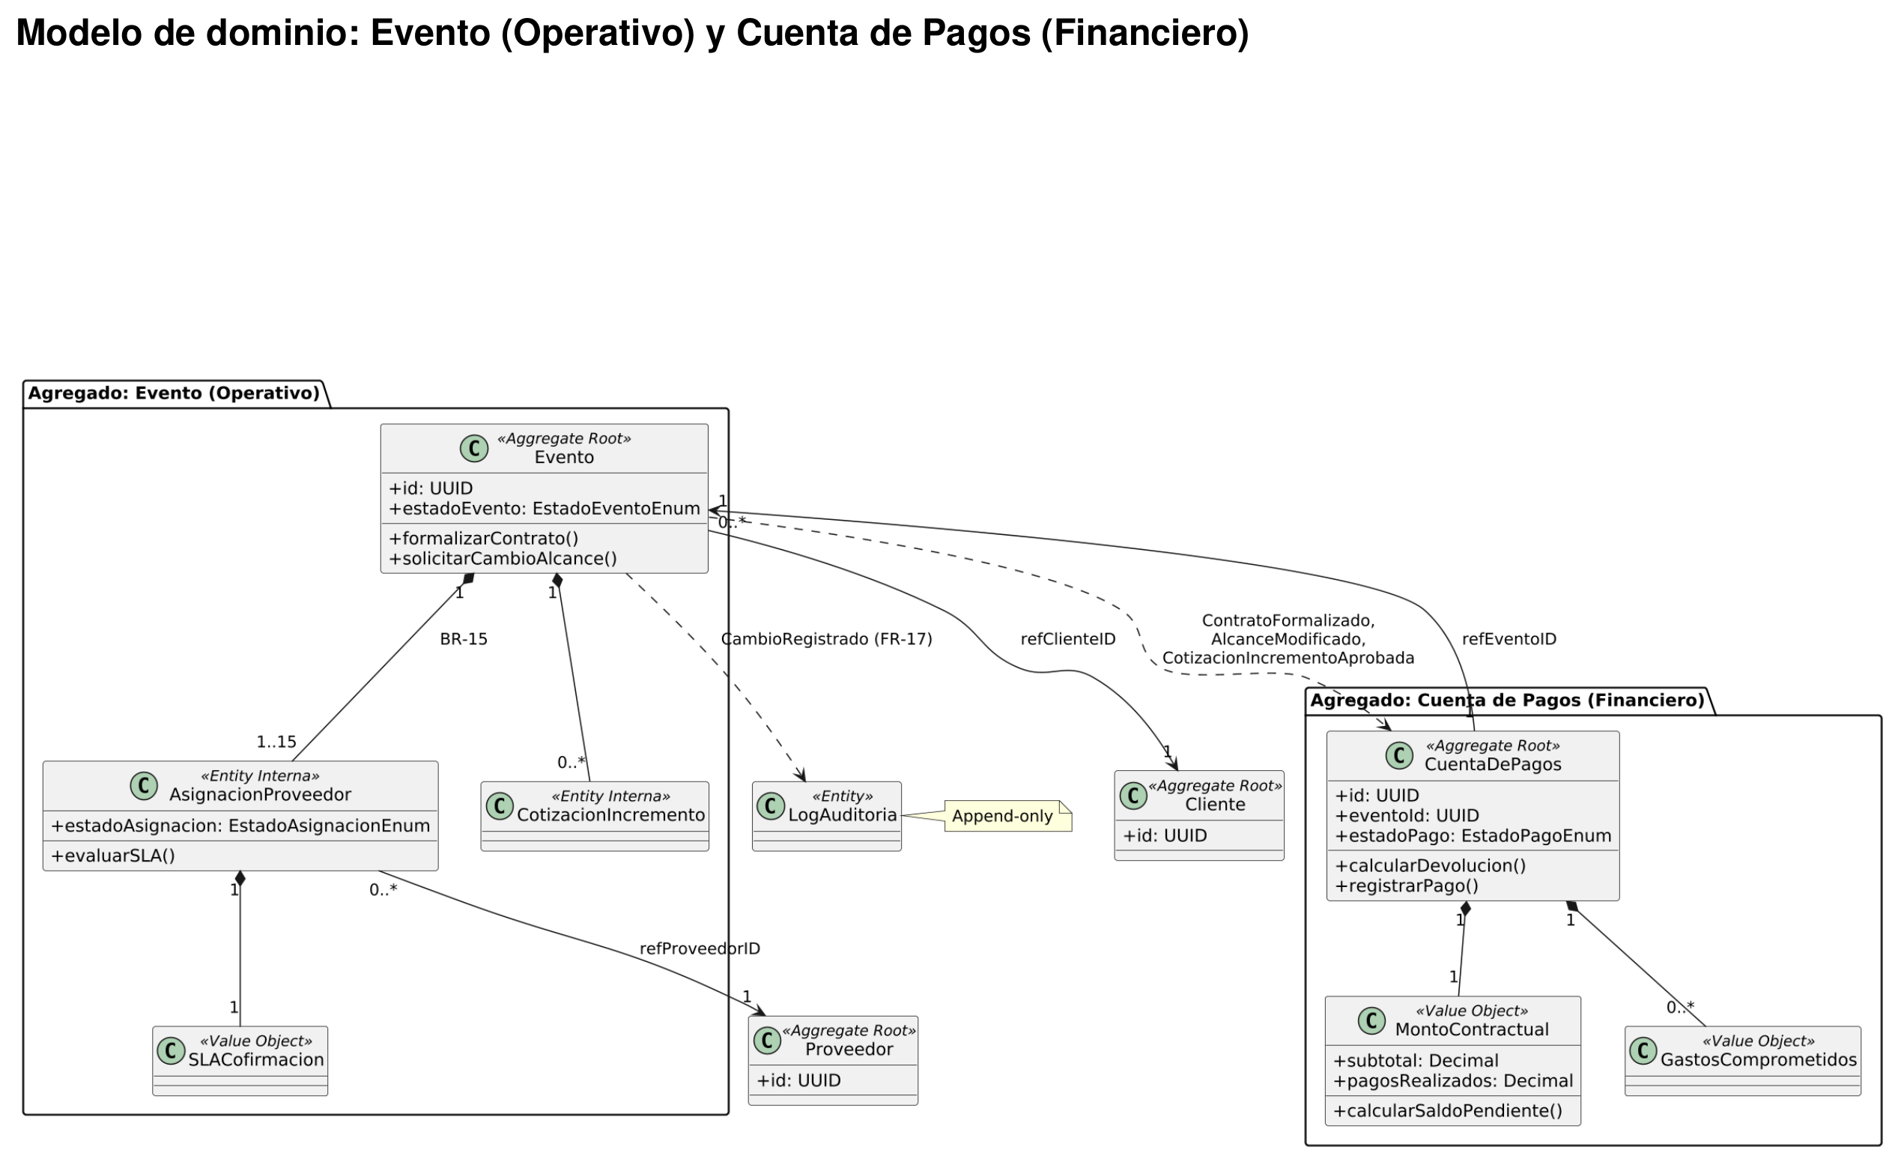
Diagrama UML del Modelo de Dominio táctico DDD mostrando los Aggregate Roots Evento y CuentaDePagos, Entidades internas y Value Objects.

1.2 Diagrama UML de Clases por Capas (Clean Architecture)
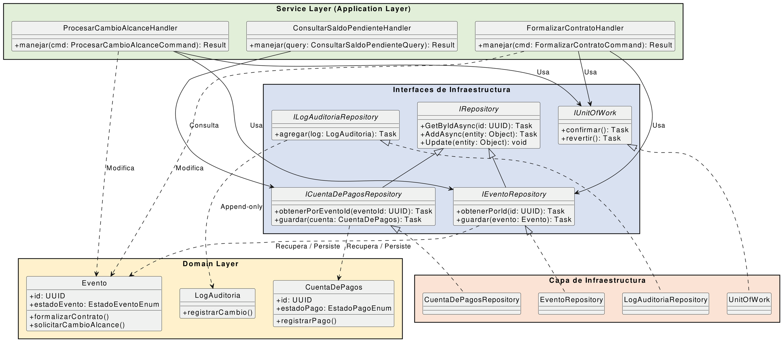
Diagrama UML de Clases estructurado en las 3 capas: Application (Service Layer / Use Cases), Domain (Aggregates, Specifications, State Machines) e Infrastructure (Repositories / UnitOfWork).

1.3 Diagrama de Secuencia CU-03: Formalizar Contrato de Evento (Flujo Exitoso)
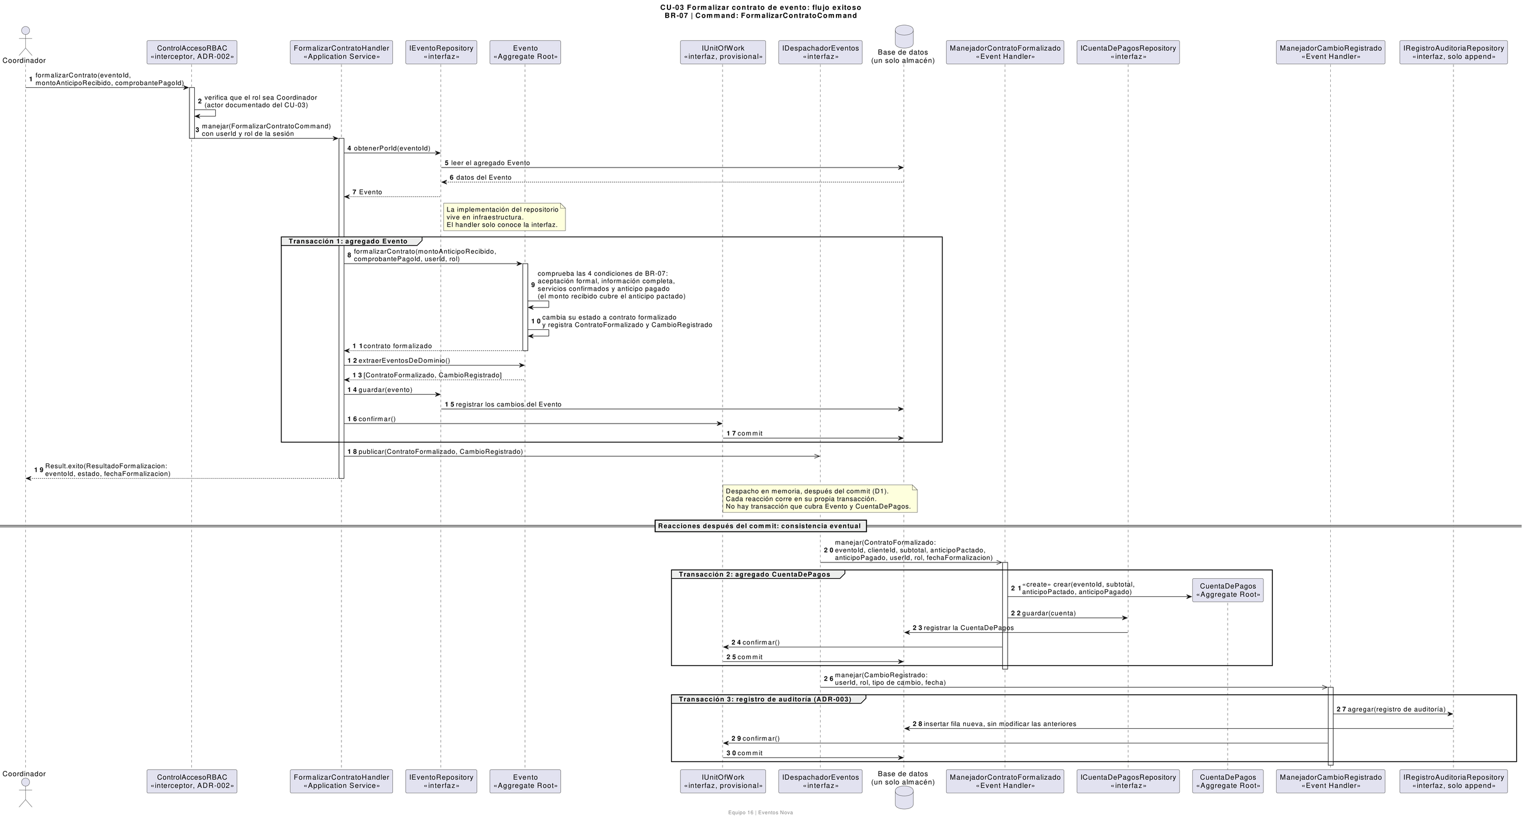
Diagrama de secuencia del Caso de Uso CU-03 (FormalizarContratoHandler) validando FormalizacionContratoSpecification (BR-07) y registrando auditoría inmutable (ADR-003).

1.4 Diagrama de Secuencia CU-04: Procesar Cambio de Alcance
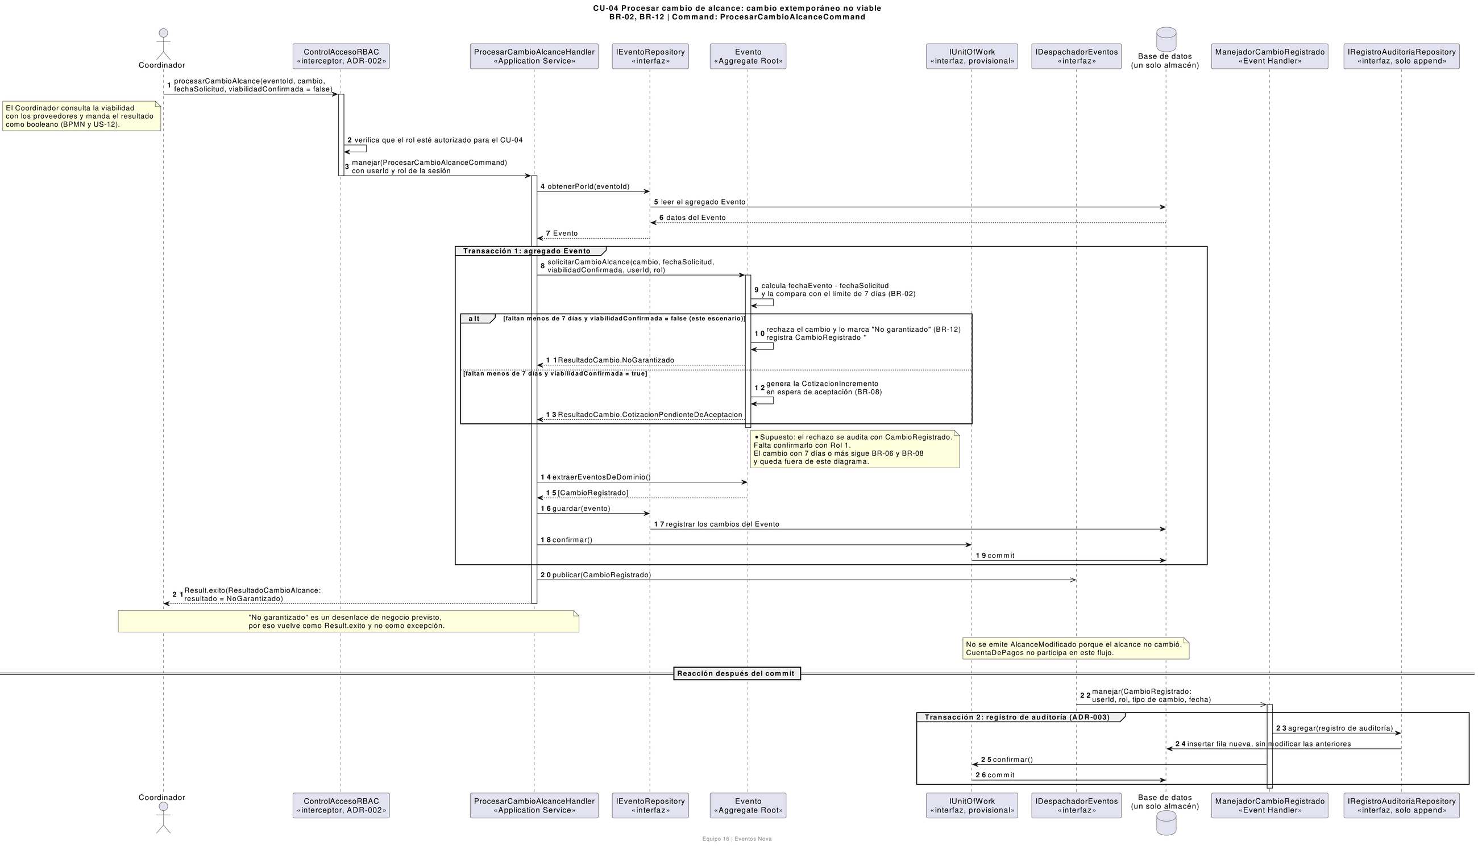
Diagrama de secuencia del Caso de Uso CU-04 (ProcesarCambioAlcanceHandler) evaluando plazo mínimo de 7 días (BR-02 / BR-12), capacidad máxima (BR-05) y recálculo financiero.

2. Resumen de la Arquitectura y Modelo DDD
El sistema implementa Clean Architecture combinada con Domain-Driven Design (DDD) táctico y estratégico, separando el núcleo en dos Aggregate Roots con fronteras transaccionales independientes:

2.1 Agregado Operativo: Evento (src/domain/models/evento.py)
- Raíz: Evento
- Entidades Internas: AsignacionProveedor (1..15, BR-15), CotizacionIncremento (0..*, BR-08)
- Value Objects asociados: RangoFechas (BR-01, BR-02, BR-04), Dinero
- Máquinas de Estado: EstadoEventoStateMachine (BORRADOR → COTIZADO → CONFIRMADO → EN_EJECUCION → LIQUIDADO / CANCELADO) y AsignacionProveedorStateMachine (PENDIENTE → CONFIRMADO / VENCIDO / CANCELADO)
- Specifications encapsuladas (src/domain/specifications/evento_specifications.py):
- CapacidadInvitadosSpecification (BR-05: rango operativo de 20 a 300 invitados)
- LimiteProveedoresSpecification (BR-15: máximo 15 proveedores activos simultáneos)
- FormalizacionContratoSpecification (BR-07: las 4 condiciones obligatorias para formalizar)
- VentanaCambioAlcanceSpecification (BR-02 / BR-12: plazo mínimo de 7 días naturales)

2.2 Agregado Financiero: CuentaDePagos (src/domain/models/cuenta_pagos.py)
- Raíz: CuentaDePagos
- Value Objects encapsulados: MontoContractual (subtotal_base, anticipo_requerido, incrementos_autorizados, pagos_recibidos), Dinero
- Responsabilidades: Registrar pagos/anticipos sin exceder el total vigente, verificar cobertura del anticipo (BR-07) y calcular devoluciones o penalizaciones ante cancelación deduciendo gastos comprometidos (BR-14).

2.3 Evaluación de Principios SOLID
Principio | Aplicación Demostrable en Eventos Nova
S — Single Responsibility (SRP) | Las entidades de dominio (Evento, CuentaDePagos) gobiernan exclusivamente reglas de negocio, mientras que la persistencia SQL reside en src/infrastructure/persistence/ y cada caso de uso tiene su propio Handler en src/application/use_cases/.
O — Open/Closed (OCP) | El patrón Specification[T] (src/domain/specifications/base.py) permite componer nuevas reglas de negocio mediante operadores booleanos (&, | , ~) sin modificar las reglas existentes.
L — Liskov Substitution (LSP) | Los repositorios concretos de SQLAlchemy (SqlAlchemyEventoRepository, SqlAlchemyCuentaDePagosRepository, SqlAlchemyLogAuditoriaRepository) cumplen íntegramente los contratos abstractos definidos en src/domain/repositories/interfaces.py, permitiendo intercambiar PostgreSQL en producción por SQLite en memoria durante las pruebas sin alterar los casos de uso.
I — Interface Segregation (ISP) | Los contratos de repositorio están segregados por Aggregate Root (IEventoRepository, ICuentaDePagosRepository) y el repositorio de auditoría (ILogAuditoriaRepository) expone únicamente registrar() (append-only, sin métodos de actualización ni borrado, cumpliendo ADR-003).
D — Dependency Inversion (DIP) | Los handlers de la capa de aplicación (FormalizarContratoHandler, ProcesarCambioAlcanceHandler, ConsultarSaldoPendienteHandler, EvaluarSLAProveedoresScheduler) dependen exclusivamente de la abstracción IUnitOfWork inyectada en src/api/dependencies.py.

Architecture Decision Records (ADRs) — Eventos Nova
Equipo 16 · FIME UANL · Componentes de Lógica de Negocios
Documento PDF original: ADR_EventosNova_Equipo16.pdf

Registro de Decisiones
ID | Título | Estado | Trazabilidad Principal
ADR-001 | Patrón de lógica de negocio: Domain Model | Aceptada | BR-04, BR-02, BR-07, BR-12, BR-14
ADR-002 | Mecanismo de Control de Acceso (RBAC) | Aceptada | BR-16, BR-17, US-16, US-10
ADR-003 | Estrategia de Auditoría e Historial Inmutable | Aceptada | FR-17, NFR-01, BN-02, BN-12, BR-08
ADR-004 | Despacho de eventos de dominio en memoria tras confirmar transacción | Aceptada (PIA) | CU-03, CU-04, CU-05, FR-17

ADR-001: Patrón de lógica de negocio: Domain Model
- Estado: Aceptada (12 de octubre de 2026)
- Decisores: Equipo 16 Completo
- Relacionada con: ADR-002

Contexto
Eventos Nova requiere orquestar reglas complejas y dependientes del tiempo, como la validación del SLA de 48 horas (BR-04), el límite de 7 días para cambios (BR-02), y la verificación de las 4 condiciones para formalizar contratos (BR-07). En el levantamiento (Unidad 2) se identificaron reglas interconectadas, como retenciones de anticipos y gastos comprometidos al cancelar (BR-14).

Alternativas Consideradas
Opción | Ventajas | Desventajas | Resultado
Transaction Script | Muy simple; rápido de entregar; fácil de entender al inicio. | Las reglas se duplican en endpoints; difícil de probar con reglas interconectadas. | Descartada
Table Module | Encaja con datos tabulares. | Poca expresividad para modelar montos o estados inmateriales (MontoContractual, GastosComprometidos). | Descartada
Domain Model | Reglas encapsuladas en entidades, especificaciones y máquinas de estado; un solo lugar para aplicar políticas financieras y operativas. | Mayor número de clases que mantener. | Elegida

Decisión
Se adopta Domain Model enriquecido con los patrones Specification y State Machine. Las entidades raíz (Evento y CuentaDePagos) encapsulan las reglas, validando los estados e invariantes antes de la persistencia.

Consecuencias
- Beneficios: Código altamente cohesivo y testeable en aislamiento (cumpliendo SOLID).
- Costos: Requiere mayor abstracción para definir Aggregates, Specifications y Value Objects.
- Riesgos: Modelo anémico si la lógica termina escapándose a los servicios de aplicación (mitigado delegando toda validación al dominio).

ADR-002: Mecanismo de Control de Acceso (RBAC)
- Estado: Aceptada (12 de octubre de 2026)
- Decisores: Equipo 16 Completo
- Relacionada con: ADR-001

Contexto
El negocio exige exclusividad de funciones: solo Coordinación puede cancelar o reasignar proveedores (BR-17) y solo Administración puede autorizar excepciones de pago (BR-16). Validar esto mezclando sesiones de red dentro de las entidades de dominio acoplaría la lógica comercial con infraestructura de autenticación.

Alternativas Consideradas
Opción | Ventajas | Desventajas | Resultado
Validación acoplada a sesión en Dominio | Asegura que el modelo rechace la sesión HTTP directamente. | Ensucia el modelo de negocio con lógica de red/sesión HTTP. | Descartada
Validación en Capa de Entrada / Service Layer y propagación de identidad auditable | Mantiene el Dominio agnóstico de HTTP y propaga usuario_id como metadato para auditoría (FR-17). Respeta SRP. | Requiere asegurar la validación en los puntos de entrada. | Elegida

Decisión
El control de acceso de roles (Cliente, Coordinador, Administración, Proveedor) se gestiona en la capa de entrada/aplicación, mientras que el usuario_id viaja como parámetro explícito en los comandos para su registro en la bitácora de auditoría (ADR-003).

Consecuencias
- Beneficios: Respeta el principio de Responsabilidad Única (SRP) y mantiene el dominio puro libre de dependencias web.
- Trazabilidad: BR-16, BR-17, US-16, US-10.

ADR-003: Estrategia de Auditoría e Historial Inmutable
- Estado: Aceptada (12 de octubre de 2026)
- Decisores: Equipo 16 Completo

Contexto
Se necesita una "fuente única de la verdad" para registrar la fecha, usuario, acción/tipo de cambio y detalle asociado (FR-17, NFR-01), evitando cotizaciones desfasadas y problemas de comunicación por WhatsApp (BN-02, BN-12).

Alternativas Consideradas
Opción | Ventajas | Desventajas | Resultado
Event Sourcing Puro | Historial perfecto al reconstruir estados desde eventos. | Sobreingeniería excesiva para el alcance del sistema. | Descartada
Tabla Relacional Append-Only (LogAuditoria) | No se sobrescriben ni eliminan datos. Cumple la auditoría de forma relacional e inmutable. | Costo de almacenamiento moderadamente mayor que un CRUD plano. | Elegida

Decisión
El historial de cambios y acciones críticas opera sobre una tabla relacional dedicada y estructurada (Append-only: logs_auditoria). El repositorio ILogAuditoriaRepository expone únicamente el método registrar(log: LogAuditoria) y carece de operaciones UPDATE o DELETE.

Consecuencias
- Beneficios: Trazabilidad íntegra para auditorías y consultas del coordinador (GET /eventos/{id}/auditoria), cumpliendo FR-17 y NFR-01.
- Costos: Crecimiento lineal de filas en la tabla logs_auditoria.

ADR-004: Gestión Transaccional (IUnitOfWork) y Despacho de Eventos de Dominio en Memoria
- Estado: Aceptada
- Decisores: Equipo 16 Completo
- Relacionada con: ADR-001 y ADR-003

Contexto
Los agregados Evento y CuentaDePagos registran eventos de dominio (ContratoFormalizadoEvent, AlcanceModificadoEvent, PagoRegistradoEvent, ProveedorVencidoSLAEvent) durante sus transiciones de estado. Es necesario coordinar la persistencia atómica y la publicación de dichos eventos sin acoplar el dominio a un broker externo.

Alternativas Consideradas
- A. Despacho en memoria tras confirmar commit() en UnitOfWork: Simple, reproducible en pruebas automatizadas y sin infraestructura externa adicional.
- B. Broker de mensajería externo (RabbitMQ/Kafka): Excede el alcance operativo del proyecto.

Decisión
SqlAlchemyUnitOfWork coordina la sesión transaccional y recolecta los eventos de dominio emitidos, despachándolos en memoria únicamente después de que session.commit() se ejecuta con éxito. Ante cualquier excepción, ejecuta session.rollback() garantizando atomicidad ACID.

Matriz de Trazabilidad Arquitectónica e Implementación — Eventos Nova
Equipo 16 · FIME UANL · Componentes de Lógica de Negocios
Documento PDF original: Entregable04_Matriz_Trazabilidad.pdf

1. Matriz de Trazabilidad de Extremo a Extremo (Análisis → Arquitectura → Código → Pruebas)
Esta matriz establece la trazabilidad directa y verificable entre los artefactos de la Unidad 2 (Necesidades BN, Reglas de Negocio BR, Historias de Usuario US, Requerimientos FR/NFR), el diseño de la Unidad 3 (Casos de Uso CU, Componentes DDD y ADRs) y la Implementación del PIA (src/ y tests/):
Unidad 2: Reglas / US / Requerimientos | Unidad 3: Caso de Uso | Componente DDD / Patrón en src/ | Decisión (ADR) | Endpoint API REST (src/api/) | Pruebas Automatizadas (tests/) | Estado
BR-01 (15 días anticipación)  BR-05 (20 a 300 invitados)  BR-15 (Máx. 15 proveedores)  US-01, US-05, US-15 | CU-01 Solicitar cotización de evento y asignar proveedores | Evento (src/domain/models/evento.py)  CapacidadInvitadosSpecification  LimiteProveedoresSpecification  RangoFechas | ADR-001 | POST /eventos | tests/unit/test_specifications.py  tests/unit/test_domain_models.py  tests/integration/test_api_endpoints.py | Cubierto
BR-04 (SLA 48h)  BR-10 (Sustituto equivalente)  BR-17 (Exclusividad Coordinación)  US-04, US-10, US-13 | CU-02 Confirmar respuesta de proveedor / Evaluar SLA | AsignacionProveedor  AsignacionProveedorStateMachine  EvaluarSLAProveedoresScheduler | ADR-001  ADR-002 | POST /eventos/scheduler/evaluar-sla | tests/unit/test_state_machine.py  tests/unit/test_domain_models.py  tests/integration/test_use_cases.py | Cubierto
BR-07 (4 condiciones obligatorias para formalizar)  US-07, FR-07, BN-06 | CU-03 Formalizar contrato de evento | Evento.formalizar_contrato()  FormalizacionContratoSpecification  EstadoEventoStateMachine  FormalizarContratoHandler | ADR-001  ADR-004 | POST /eventos/{id}/formalizar | tests/unit/test_specifications.py  tests/integration/test_use_cases.py  tests/integration/test_api_endpoints.py | Cubierto
BR-02 (7 días límite cambios)  BR-06 (2 gratuitos)  BR-08 (Nueva cotización)  BR-12 (Fuera de plazo)  FR-17 / NFR-01 (Historial auditable)  US-02, US-06, US-08, US-11, US-12, US-17 | CU-04 Procesar cambio de alcance y consultar auditoría | Evento.solicitar_cambio_alcance()  VentanaCambioAlcanceSpecification  CotizacionIncremento  ProcesarCambioAlcanceHandler  LogAuditoria (Append-Only) | ADR-001  ADR-003  ADR-004 | POST /eventos/{id}/cambios-alcance  GET /eventos/{id}/auditoria | tests/unit/test_specifications.py  tests/integration/test_use_cases.py  tests/integration/test_api_endpoints.py | Cubierto
BR-09 (Liquidación a tiempo)  BR-14 (Cancelación y retención de gastos comprometidos)  BR-16 (Excepción por Administración)  US-09, US-14, US-16 | CU-05 Registrar pagos, liquidar saldo y consultar estado financiero | CuentaDePagos (src/domain/models/cuenta_pagos.py)  MontoContractual (src/domain/value_objects/monto_contractual.py)  ConsultarSaldoPendienteHandler | ADR-001  ADR-002  ADR-003 | POST /eventos/{id}/pagos  GET /eventos/{id}/saldo | tests/unit/test_domain_models.py  tests/integration/test_use_cases.py  tests/integration/test_api_endpoints.py | Cubierto

2. Dictamen de Cobertura
El equipo certifica que el 100% de las reglas críticas interconectadas definidas en el BRD de la Unidad 2 han sido mapeadas a los 5 casos de uso operativos de la Unidad 3 y materializadas en el código funcional del PIA (Agregados DDD, Value Objects, Specifications, State Machines, Repositorios SQLAlchemy, Unit of Work, Endpoints FastAPI y Suite de Pruebas con cobertura $>90\%$).

CAPÍTULO 3. EVIDENCIAS DE CALIDAD, CI/CD, PRUEBAS Y FUNCIONAMIENTO INTEGRAL
Este capítulo integra las 14 figuras de evidencia técnica (32 capturas reales de alta resolución) obtenidas de la ejecución de pruebas automatizadas (Pytest + Coverage 93.07%), análisis estático (Flake8 y Black), contenedores Docker Compose, pipeline CI/CD en GitHub Actions, documentación interactiva Swagger UI (/docs) y consola de demostración funcional (/interfaz-prueba).
Fig. | Prueba / Descripción | Caso de Uso / Regla / Herramienta | Resultado
1 | Suite de Pruebas Automatizadas y Cobertura | Pytest / Coverage (>= 80%) | PASSED (65 tests, 93.07%)
2 | Verificación de Linter Estático y Formato | Flake8 / Black Formatter | PASSED (0 errores, 53 archivos)
3 | Orquestación Multicontenedor y 12-Factor App | Docker Compose (db, app, tests) / .env.example | CONFIG OK
4 | Estructura del Repositorio e Historial Commits | GitHub / Clean Architecture | VERIFICADO
5 | Pipeline Integración Continua (CI/CD) | GitHub Actions Workflows (ci.yml) | BUILD SUCCESS
6 | Documentación OpenAPI y Rechazo de Aforo | Swagger UI / BR-05 (20..300 invitados) | HTTP 422
7 | Creación Preliminar y Bloqueo de Formalización | Swagger UI / CU-03 / BR-07 | HTTP 201 / HTTP 409
8 | Pago de Anticipo (30%) y Formalización | Swagger UI / CU-03 / BR-01, BR-07 | HTTP 200 (CONFIRMADO)
9 | Procesamiento de Cambio de Alcance | Swagger UI / CU-04 / BR-02, BR-05, BR-12 | HTTP 200 (150 -> 180 inv.)
10 | Consulta de Saldo y Bitácora Inmutable | Swagger UI / CU-05 / ADR-003 | HTTP 200 (4 registros)
11 | Flujo Completo en Consola de Prueba | /interfaz-prueba / CU-01, CU-03, CU-04, CU-05 | CONFIRMADO
12 | Rechazo de Cambio con Menos de 7 Días | /interfaz-prueba / BR-02, BR-12, ADR-004 | HTTP 422 + Rollback
13 | Vencimiento Automático por SLA de 48h | /interfaz-prueba / CU-02 / BR-04 | HTTP 200 (VENCIDO)
14 | Liquidación Total (100%) y Cierre del Evento | /interfaz-prueba / US-08, US-15 / BR-06 | HTTP 200 (FINALIZADO)

Figura 1 — Ejecución de Suite de Pruebas y Cobertura (Pytest & Coverage)
La ejecución automatizada de la suite de pruebas unitarias e integración evalúa 65 ítems cubriendo el modelo de dominio, especificaciones, máquinas de estado, casos de uso y endpoints REST con un umbral estricto --cov-fail-under=80, alcanzando 93.07% de cobertura total.
(a) Inicio de ejecución de las 65 pruebas unitarias e integración en Pytest
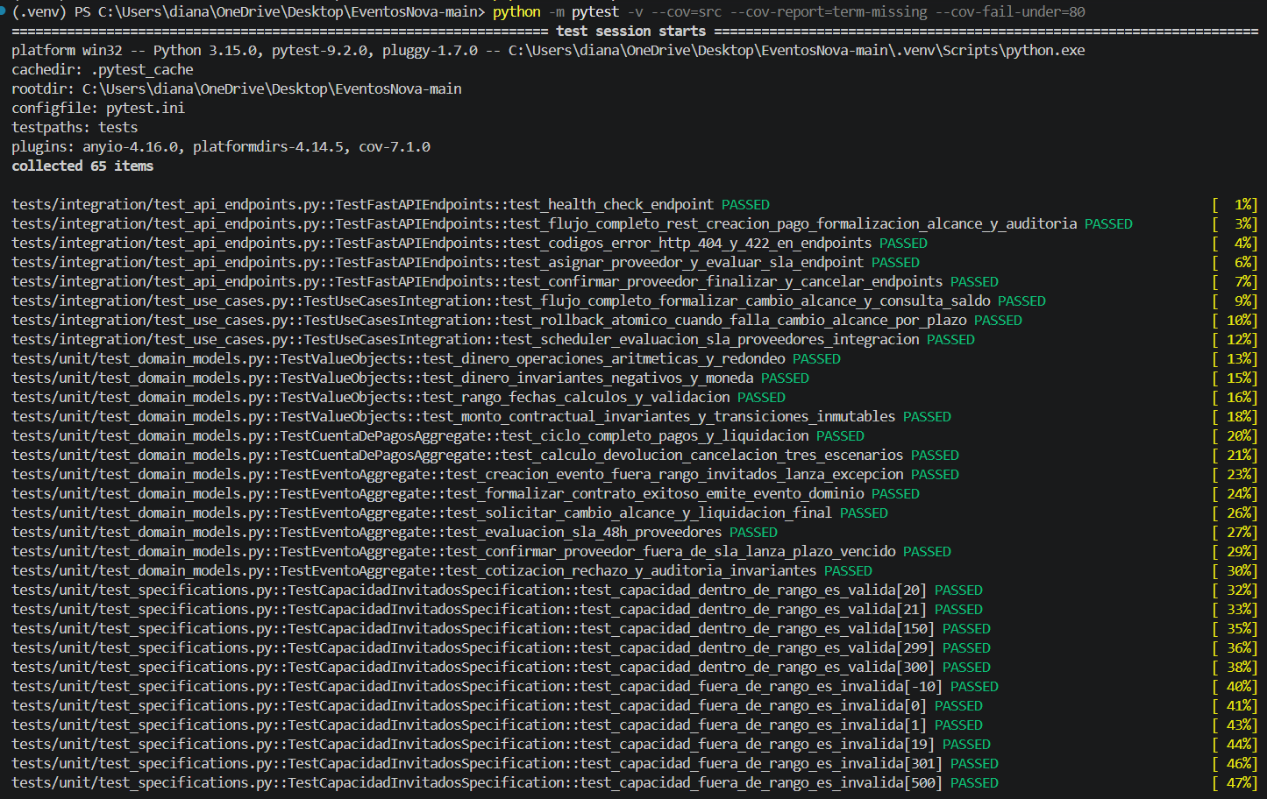
(b) Continuación de tests en Pytest y resolución exitosa de máquinas de estado
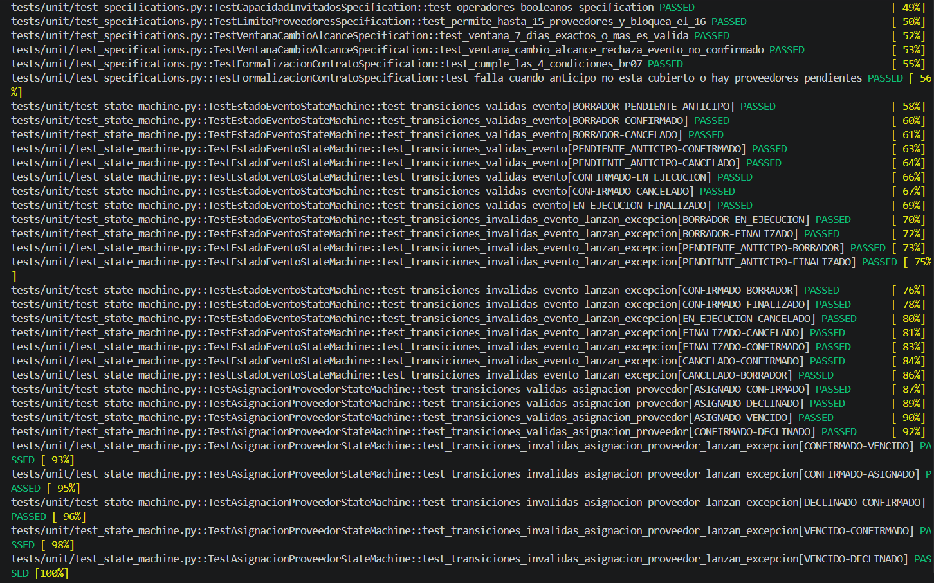
(c) Resumen y desglose de cobertura por módulos
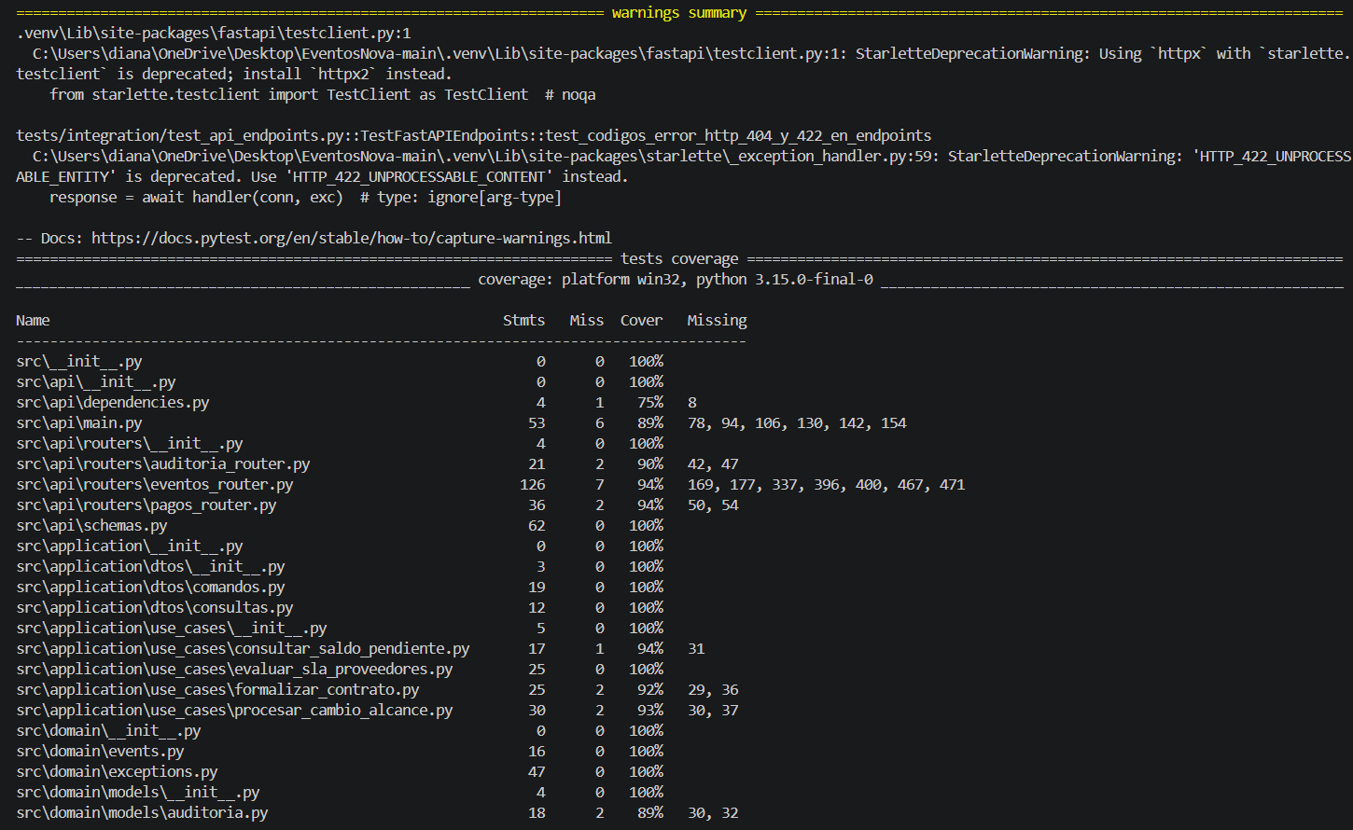
(d) Resultado final de cobertura de código (93.07% total)
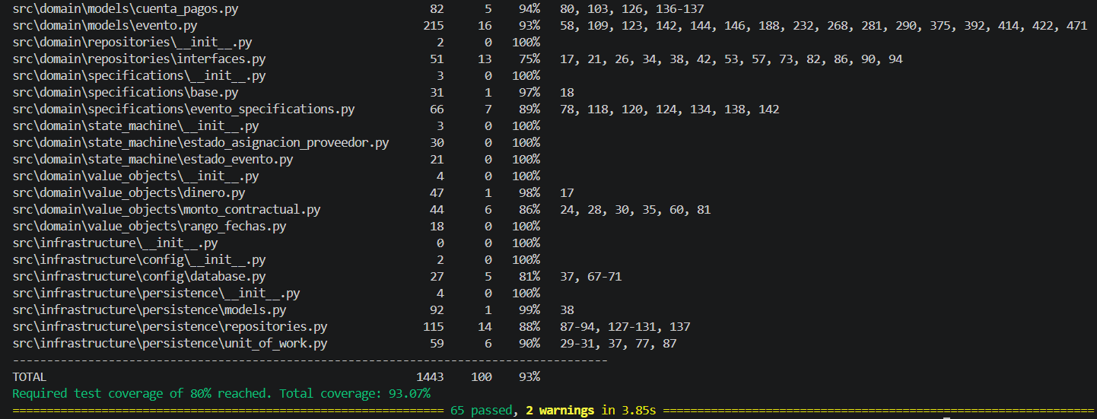
Figura 1. Ejecución automatizada de las 65 pruebas unitarias y de integración con Pytest, alcanzando una cobertura total de código del 93.07% (superando el umbral mínimo del 80% exigido).

Figura 2 — Verificación de Linter Estático (Flake8) y Formato (Black)
Se ejecutó el análisis estático de código con flake8 y black --check --line-length 120 sobre src/ y tests/, confirmando 0 errores y 53 archivos en conformidad con PEP 8.
(a) Salida del análisis estático de código con Flake8 y Black
Figura 2. Validación de calidad estática y estándares de codificación mediante Flake8 y Black sobre los 53 módulos de código fuente y pruebas.

Figura 3 — Configuración Reproducible con Docker Compose y Variables de Entorno
Siguiendo los principios de 12-Factor App, la configuración sensible se desacopla en .env.example y la orquestación multicontenedor en docker-compose.yml declara los tres servicios (db con PostgreSQL 15, app con FastAPI y tests con Pytest).
(a) Despliegue de variables de entorno desacopladas (.env.example) y servicio db
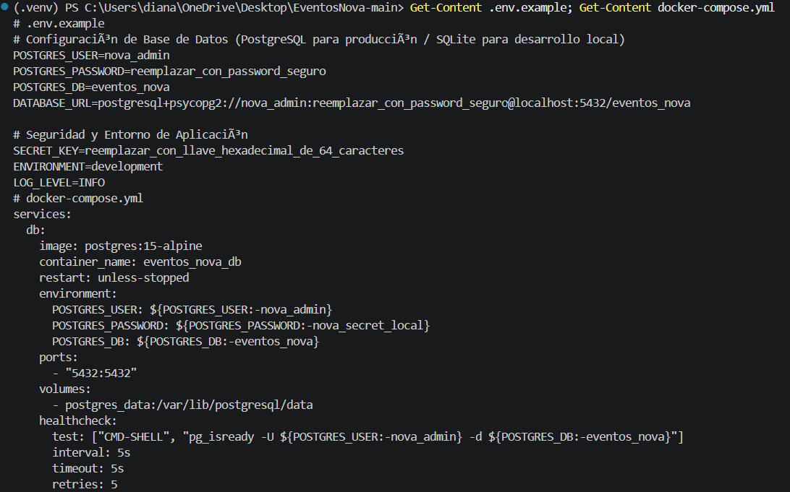
(b) Definición de servicios app (FastAPI) y tests (Pytest) en docker-compose.yml
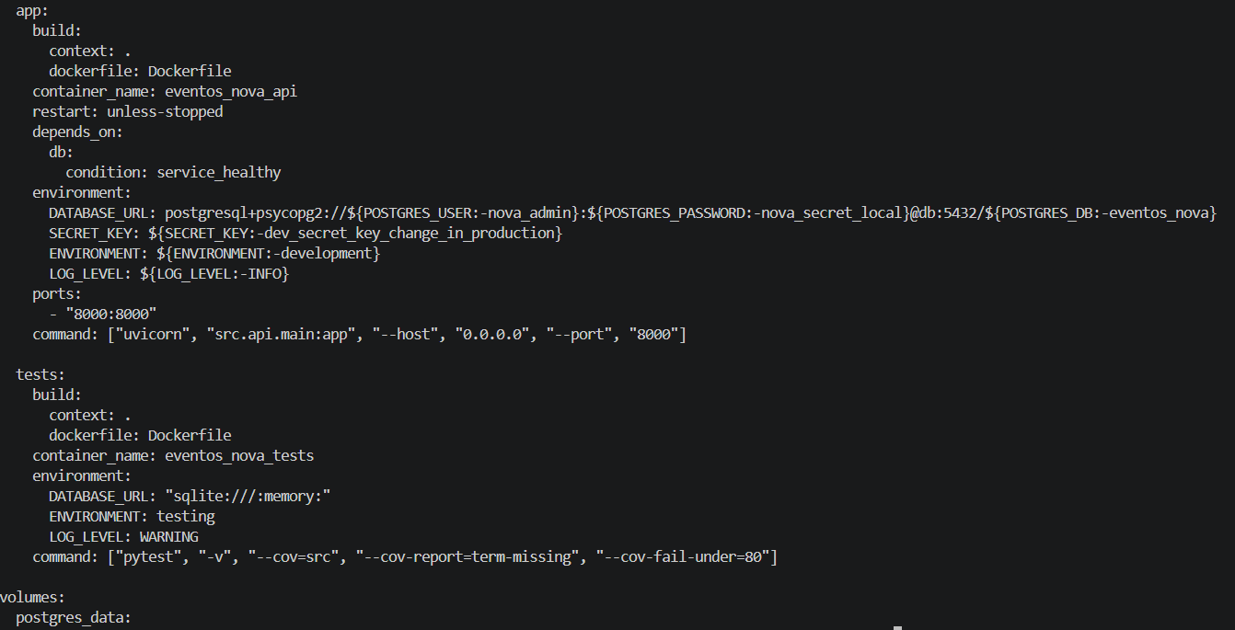
Figura 3. Separación de configuración mediante variables de entorno (.env.example) y validación de la orquestación multicontenedor (db, app y tests) en docker-compose.yml.

Figura 4 — Estructura Oficial del Repositorio e Historial de Commits en GitHub
El repositorio en GitHub refleja la arquitectura limpia por capas desacopladas (.github/workflows/, diagrams/, docs/, src/, tests/, Dockerfile, docker-compose.yml, .env.example y README.md).
(a) Vista de directorios y archivos de la raíz del repositorio en GitHub
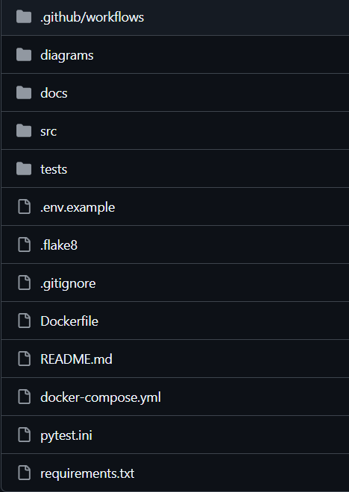
Figura 4. Repositorio oficial en GitHub organizado bajo la arquitectura limpia por capas y con historial de commits trazable del Equipo 16.

Figura 5 — Pipeline CI/CD Activo en GitHub Actions
El flujo de integración continua (.github/workflows/ci.yml) se ejecuta automáticamente en cada push sobre main, validando Flake8, Black, Pytest con cobertura >= 80% y el build de la imagen Docker.
(a) Flujo de trabajo automatizado (ci.yml) finalizado con éxito en GitHub Actions
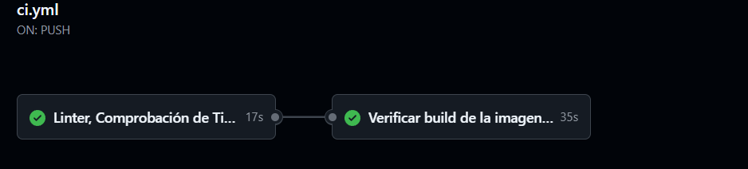
Figura 5. Pipeline de Integración Continua (CI/CD) en GitHub Actions ejecutando análisis estático, pruebas con umbral de cobertura del 80% y construcción de imagen Docker.

Figura 6 — Documentación Interactiva OpenAPI / Swagger UI y Rechazo de Aforo (BR-05)
En Swagger UI (/docs), al enviar cantidad_invitados: 450 a POST /eventos, el Aggregate Root delega la validación a CapacidadInvitadosSpecification (BR-05: 20 a 300 invitados), rechazando la solicitud con HTTP 422 Unprocessable Entity.
(a) Formulario de solicitud POST /eventos con payload violando aforo (450 invitados)
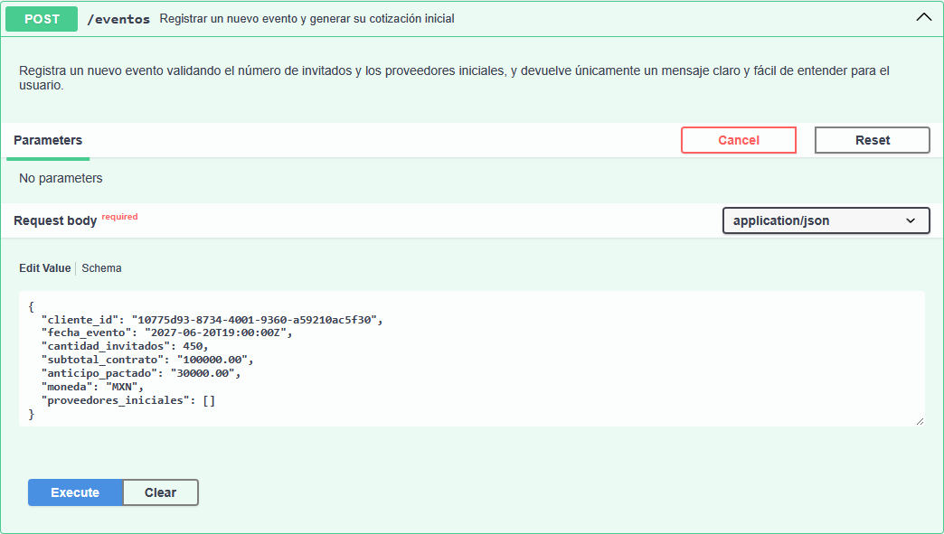
(b) Respuesta HTTP 422 Unprocessable Entity emitida por el servidor
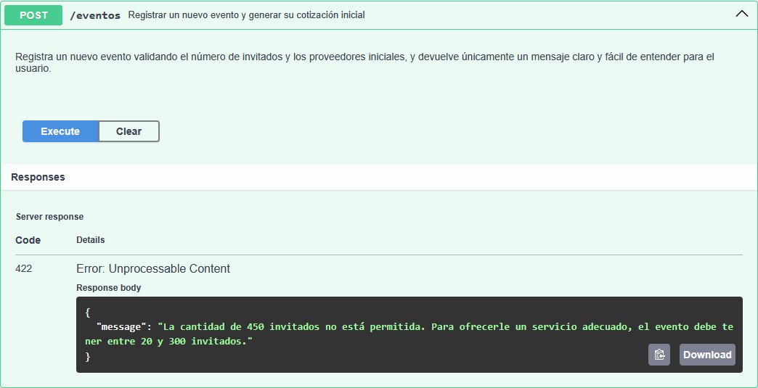
Figura 6. Documentación interactiva OpenAPI/Swagger UI y validación de la Regla de Negocio BR-05 mediante CapacidadInvitadosSpecification, rechazando con HTTP 422 un aforo de 450 invitados.

Figura 7 — Creación de Evento Preliminar (HTTP 201) y Bloqueo de Formalización sin Anticipo (BR-07)
Se evalúa la protección de invariantes de CU-03 mediante FormalizacionContratoSpecification (BR-07). Al invocar POST /eventos/{id}/formalizar antes de cubrir el anticipo del 30% (30,000.00 MXN), el dominio bloquea la transición con HTTP 409 Conflict.
(a) Parámetros de solicitud POST /eventos/{evento_id}/formalizar
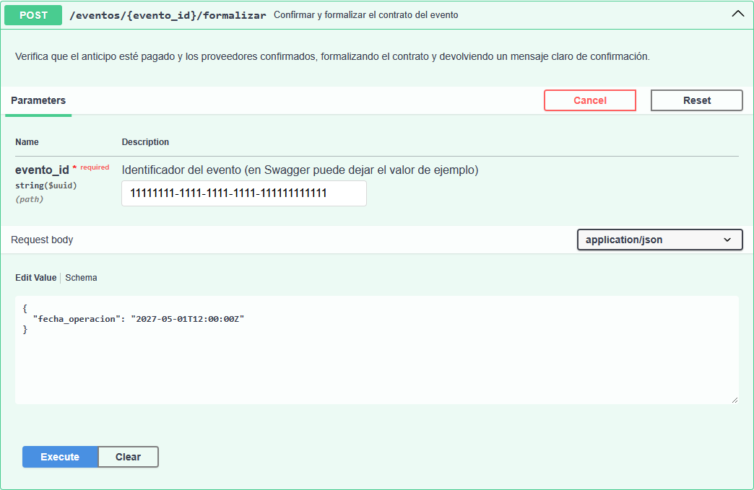
(b) Respuesta HTTP 409 Conflict por incumplimiento del anticipo mínimo requerido
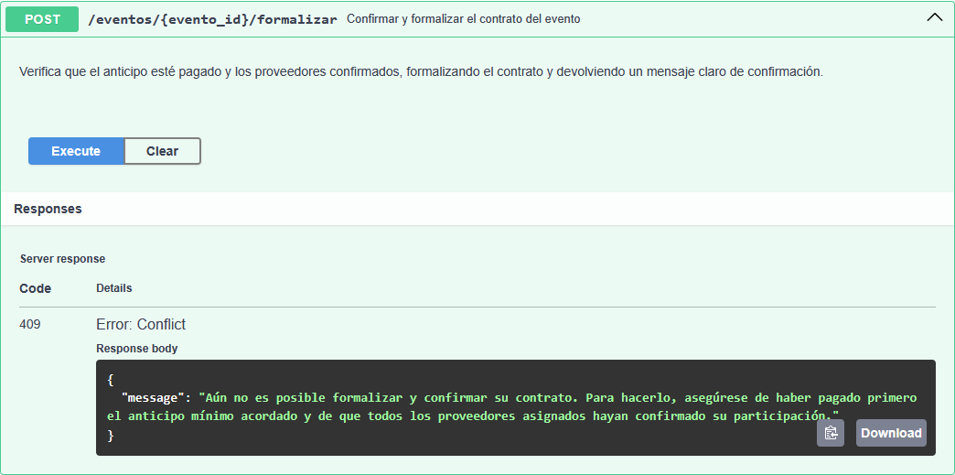
Figura 7. Protección de invariantes de negocio en el Caso de Uso CU-03 (FormalizacionContratoSpecification - BR-07): bloqueo con HTTP 409 Conflict al intentar formalizar sin anticipo.

Figura 8 — Pago de Anticipo y Formalización del Contrato (CU-03 / BR-01, BR-07)
Se crea el evento preliminar (POST /eventos, HTTP 201), se registra el anticipo de 30,000.00 MXN (POST /eventos/{id}/pagos, pasando a ANTICIPO_CUBIERTO) y se ejecuta POST /eventos/{id}/formalizar (HTTP 200 OK), transicionando de PENDIENTE_ANTICIPO a CONFIRMADO con saldo de 70,000.00 MXN.
(a) Solicitud POST /eventos con 150 invitados y un proveedor confirmado
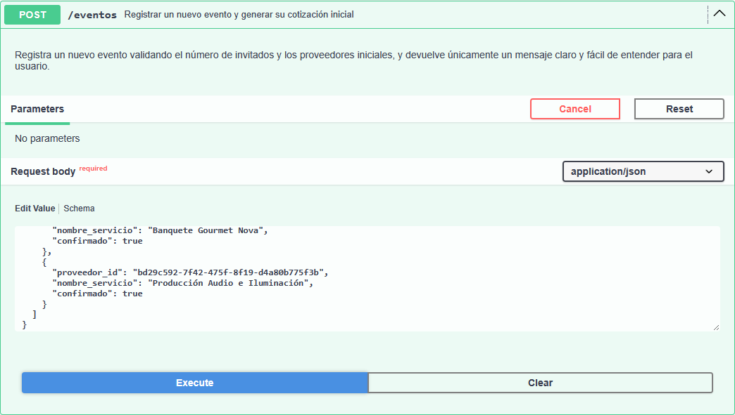
(b) Respuesta 201 Created del evento preliminar
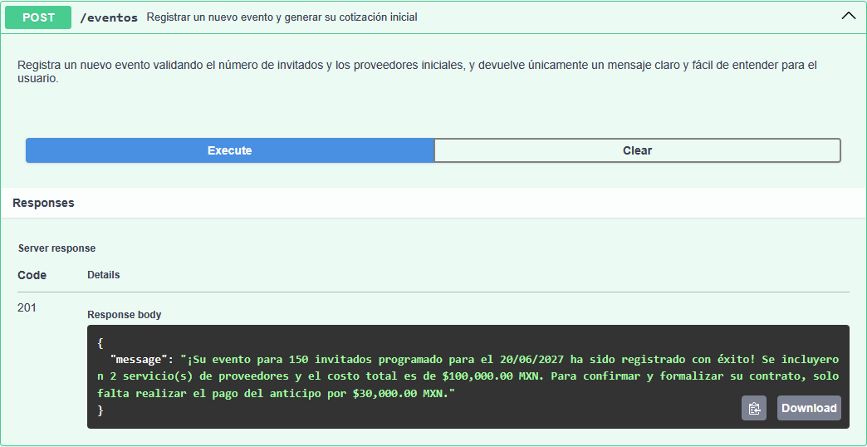
(c) Registro del anticipo en POST /eventos/{evento_id}/pagos
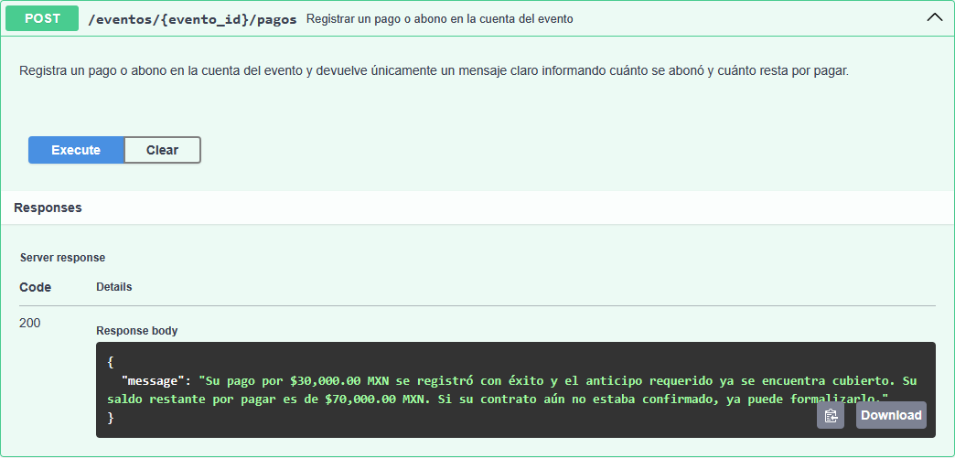
(d) Respuesta 200 OK de la formalización (PENDIENTE_ANTICIPO -> CONFIRMADO)
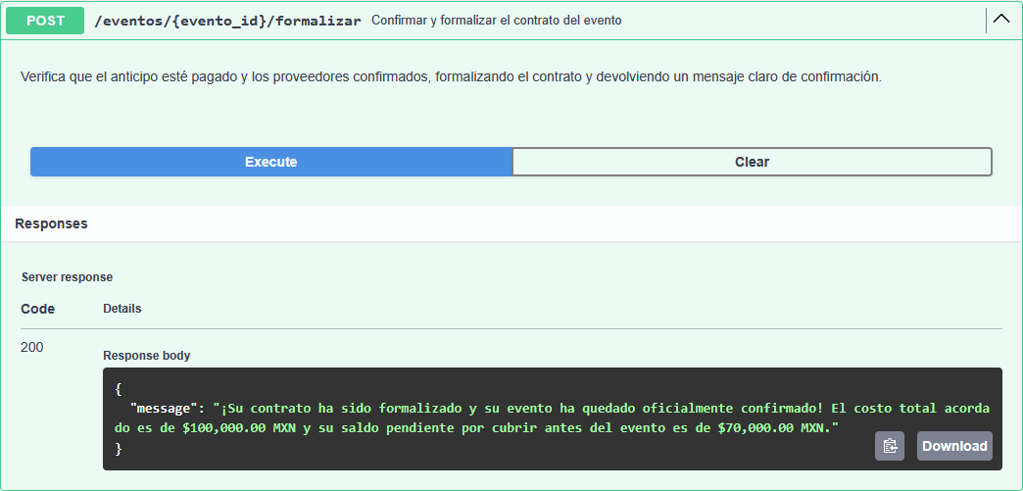
Figura 8. Ejecución exitosa del Caso de Uso CU-03 (FormalizarContratoHandler) tras cubrir el anticipo del 30% (BR-01): transición de estado PENDIENTE_ANTICIPO a CONFIRMADO validada por EstadoEventoStateMachine.

Figura 9 — Cambio de Alcance (CU-04 / BR-02, BR-05, BR-12)
Con el evento CONFIRMADO, ProcesarCambioAlcanceHandler valida los 19 días naturales de anticipación (VentanaCambioAlcanceSpecification >= 7 días, BR-02), verifica el nuevo aforo 150 + 30 = 180 (BR-05) y actualiza atómicamente el total del contrato a 115,000.00 MXN y el saldo a 85,000.00 MXN.
(a) Solicitud POST /eventos/{evento_id}/cambios-alcance
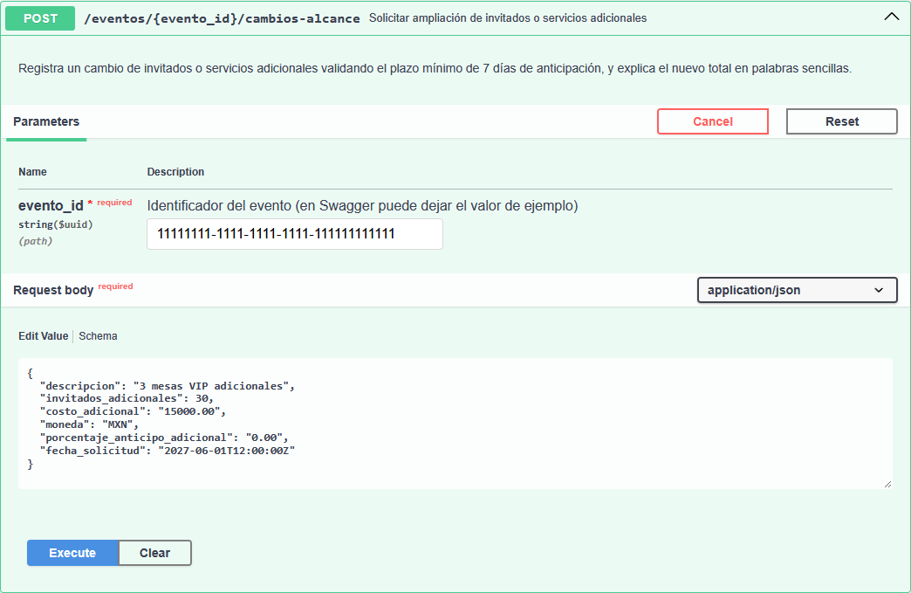
(b) Respuesta 200 OK con invitados (180), total ($115,000.00) y saldo ($85,000.00) actualizados
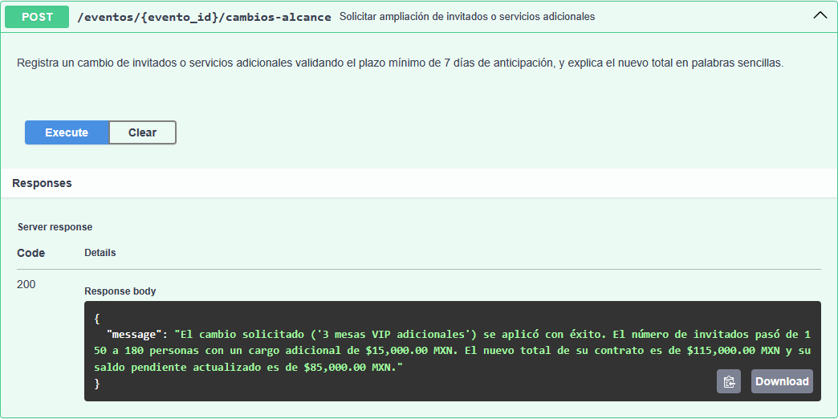
Figura 9. Ejecución del Caso de Uso CU-04 (ProcesarCambioAlcanceHandler): validación de plazo mínimo de 7 días naturales (VentanaCambioAlcanceSpecification - BR-02) y actualización atómica entre los Aggregates Evento y CuentaDePagos.

Figura 10 — Bitácora de Auditoría Inmutable (ADR-003) y Consulta Financiera (CU-05)
GET /eventos/{id}/auditoria devuelve total_registros: 4 en orden cronológico (CREACION_EVENTO_PRELIMINAR, REGISTRO_PAGO, FORMALIZACION_CONTRATO_BR07, CAMBIO_ALCANCE_BR02_BR12) sobre la estructura append-only LogAuditoria(frozen=True).
(a) Solicitud GET /eventos/{evento_id}/saldo (Resumen de cuenta y saldo)
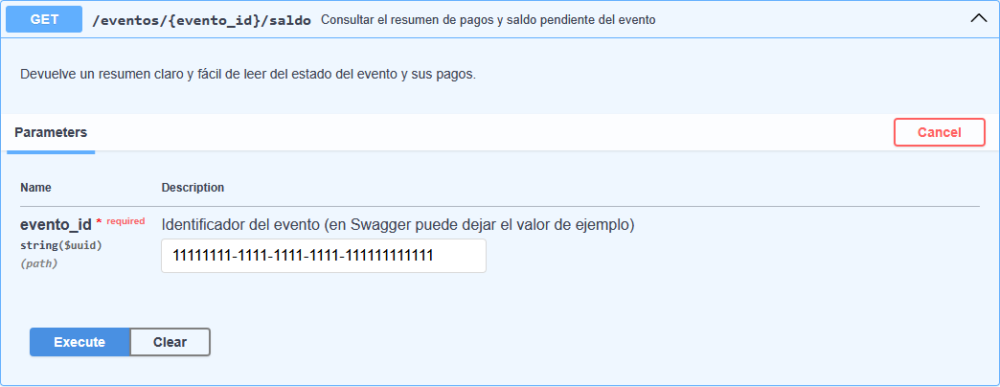
(b) Respuesta con campo único message del resumen financiero del evento
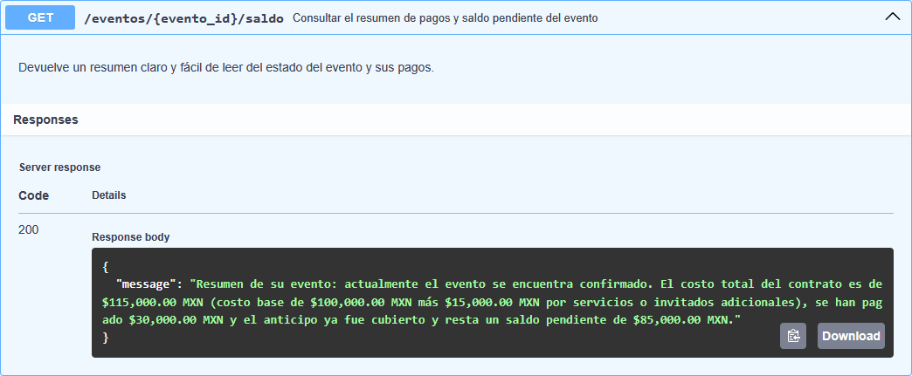
(c) Solicitud GET /eventos/{evento_id}/auditoria (Historial de movimientos)
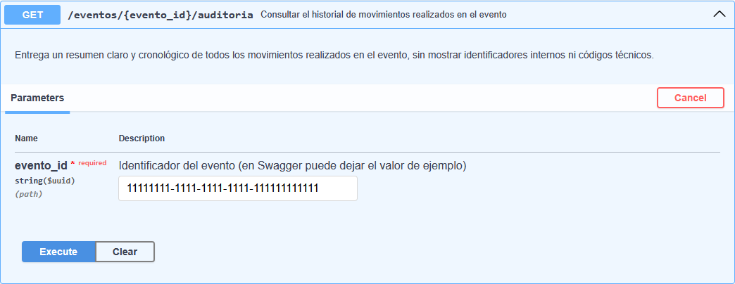
(d) Respuesta con campo único message del historial cronológico de auditoría
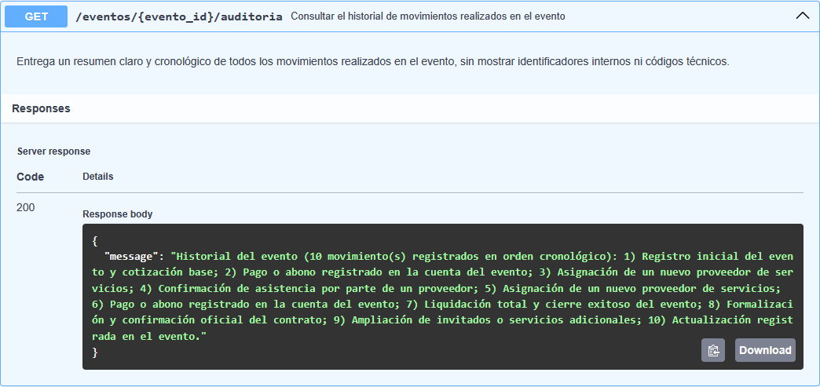
Figura 10. Trazabilidad financiera y operativa mediante GET /eventos/{id}/saldo (CU-05) y GET /eventos/{id}/auditoria, evidenciando el registro append-only inmutable definido en el ADR-003.

Figura 11 — Flujo Completo desde la Consola /interfaz-prueba
Se ejecutan en secuencia la creación del evento, el pago del anticipo, la formalización y el cambio de alcance en /interfaz-prueba, actualizando en vivo los indicadores financieros (CU-05) y la tabla de auditoría (ADR-003).
(a) Paso 1: creación del evento (HTTP 201)
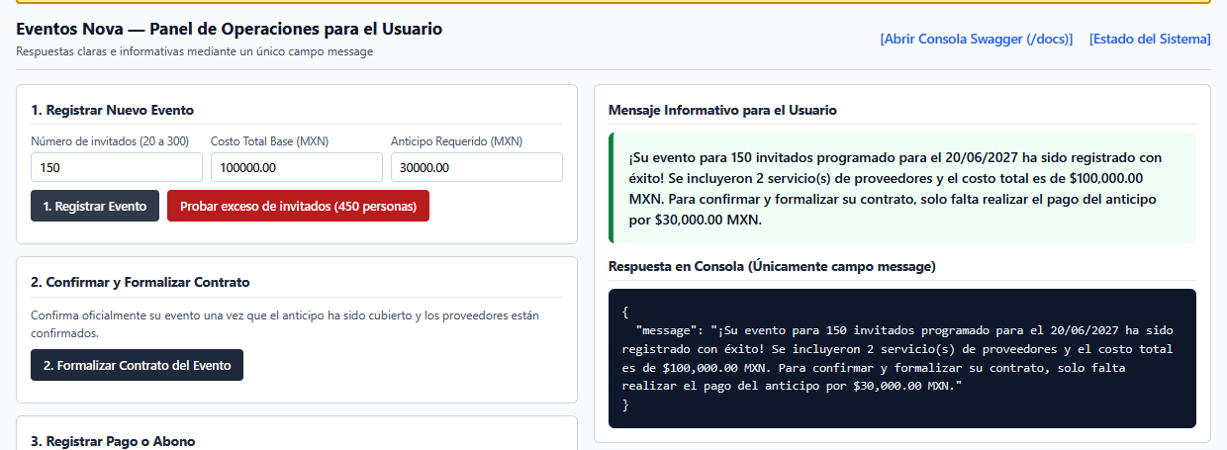
(b) Paso 2: registro del anticipo (anticipo cubierto)
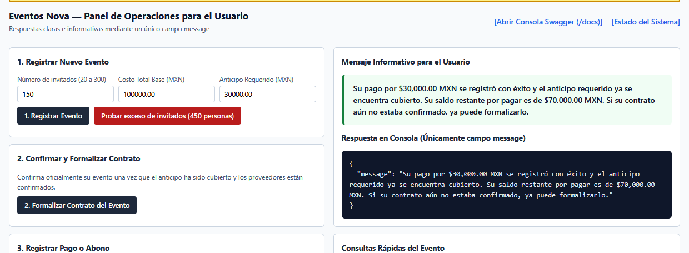
(c) Paso 3: formalización (estado CONFIRMADO)
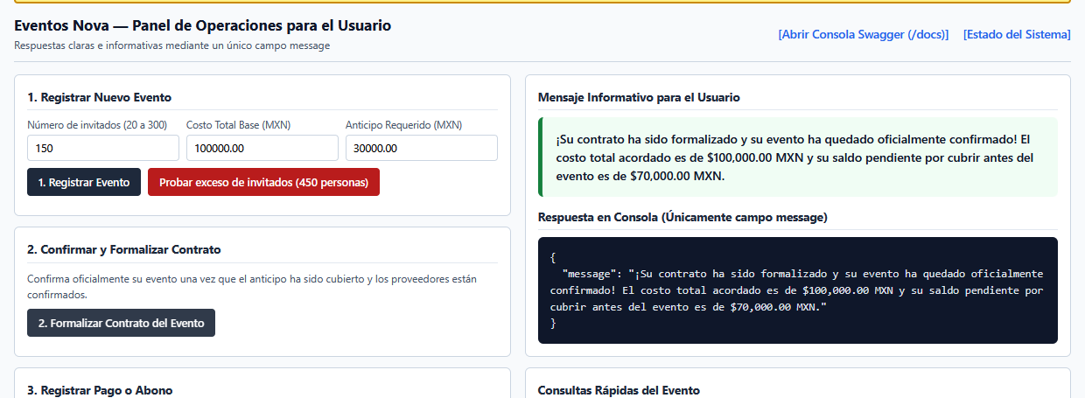
(d) Paso 4: cambio de alcance (total $115,000.00, saldo $85,000.00)
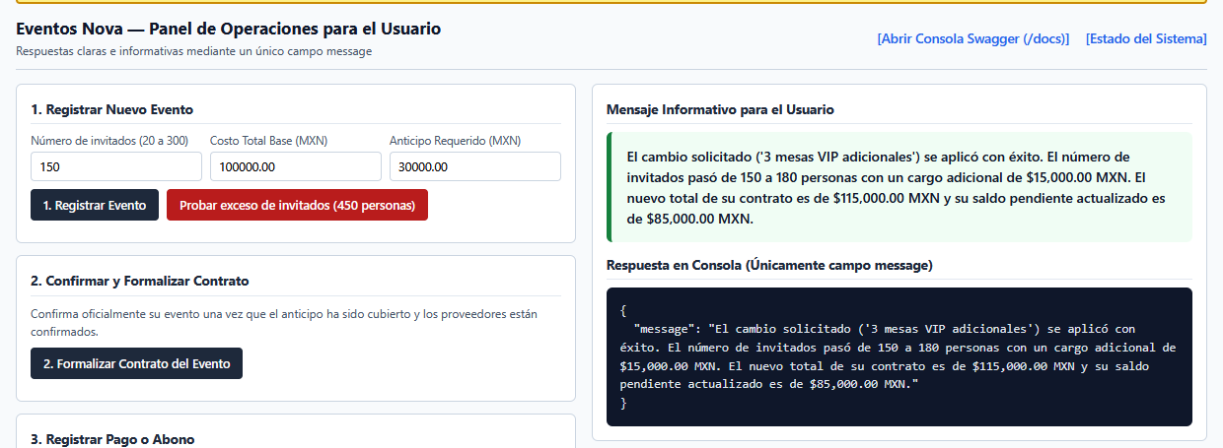
Figura 11. Consola minimalista de prueba (/interfaz-prueba) mostrando la ejecución integrada de creación, pago de anticipo, formalización contractual, cambio de alcance y actualización en vivo de la bitácora de auditoría.

Figura 12 — Rechazo de Cambio de Alcance por Plazo Vencido (< 7 días | BR-02 / BR-12)
Al enviar una solicitud con fecha_solicitud = 2027-06-18 (a solo 2 días del evento 2027-06-20), VentanaCambioAlcanceSpecification lanza PlazoVencidoException (HTTP 422), y SqlAlchemyUnitOfWork ejecuta rollback() automático (ADR-004), dejando el saldo y la bitácora intactos.
(a) Respuesta HTTP 422 PLAZO_OPERACION_VENCIDO en la consola de prueba
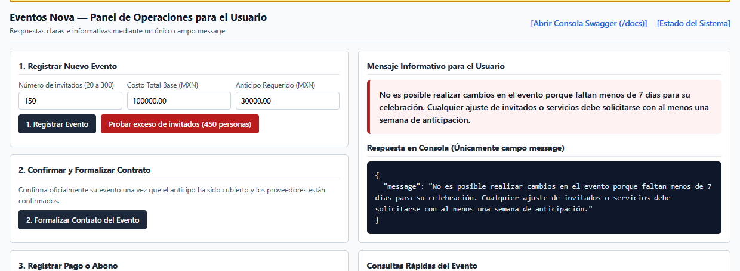
Figura 12. Rechazo de modificación de alcance solicitada con menos de 7 días naturales de anticipación (BR-02 / BR-12), preservando la atomicidad transaccional mediante SqlAlchemyUnitOfWork.

Figura 13 — Vencimiento Automático de Proveedores por SLA de 48 Horas (CU-02 / BR-04)
Se asigna un proveedor (POST /eventos/{id}/proveedores, estado ASIGNADO con límite de +48h) y posteriormente se ejecuta el job POST /eventos/evaluar-sla-proveedores (EvaluarSLAProveedoresScheduler), pasando la asignación a VENCIDO y registrando VENCIMIENTO_SLA_48H_BR04 en la bitácora.
(a) Asignación del proveedor (estado ASIGNADO, HTTP 201)
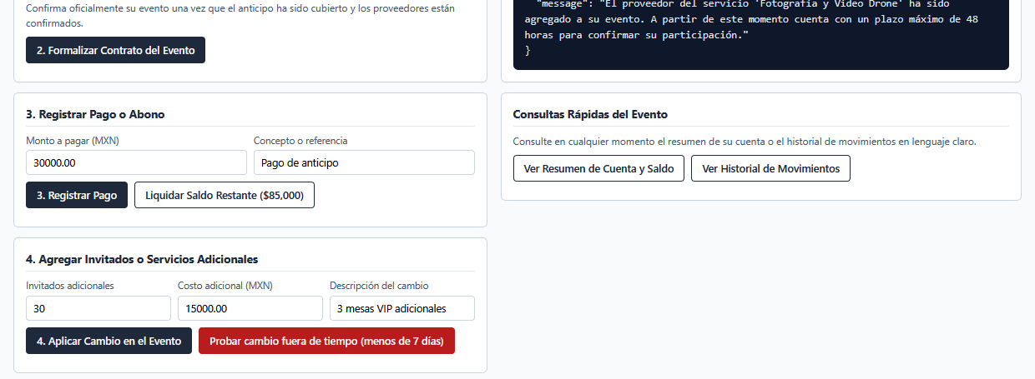
(b) Ejecución del job de SLA (HTTP 200, 1 asignación vencida)
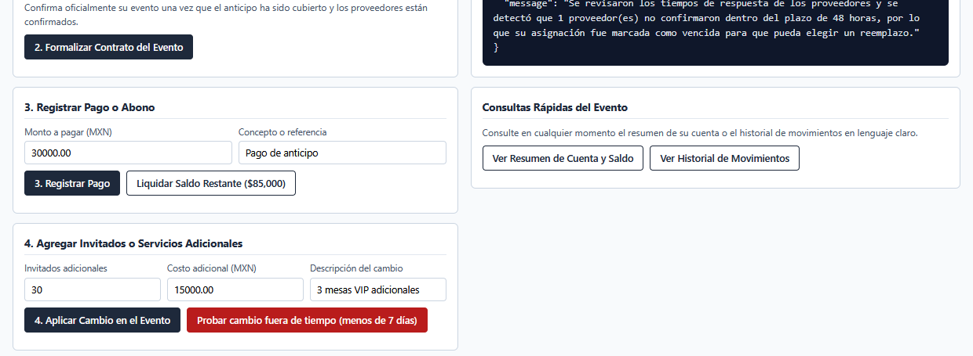
Figura 13. Ejecución del scheduler EvaluarSLAProveedoresScheduler (BR-04 / CU-02): transición automática de proveedores sin confirmación tras 48 horas del estado ASIGNADO a VENCIDO.

Figura 14 — Liquidación Final y Cierre del Evento (BR-06)
El pago de $85,000.00 deja el saldo en $0.00 y la cuenta en LIQUIDADO (rechazando cualquier pago adicional con HTTP 422 OPERACION_FINANCIERA_INVALIDA). Finalmente, POST /eventos/{id}/finalizar verifica la liquidación total (BR-06) y transiciona el evento al estado terminal FINALIZADO.
(a) Saldo liquidado ($0.00) y rechazo de un segundo pago (HTTP 422)
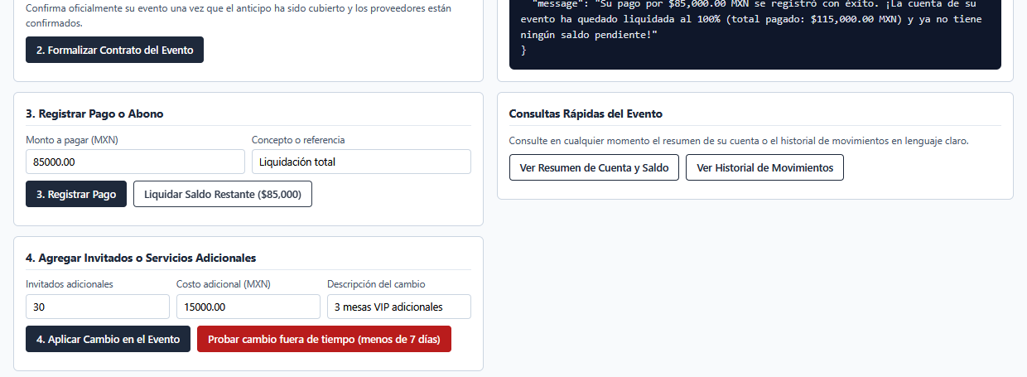
(b) Cierre del evento: estado FINALIZADO (HTTP 200)
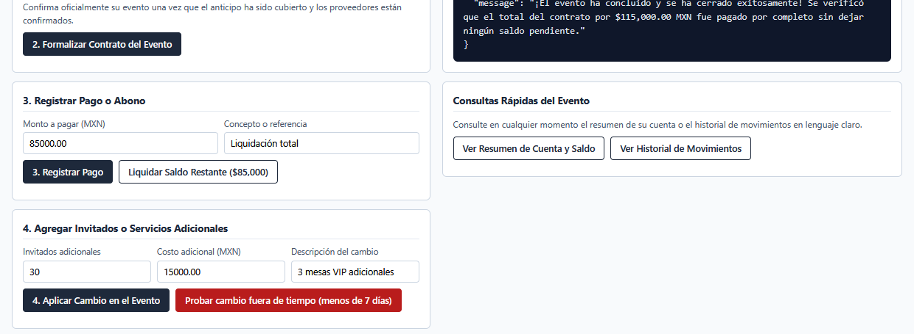
Figura 14. Verificación de los estados terminales del ciclo de vida del evento (BR-06): cierre definitivo tras liquidación del 100% y protección contra pagos excedentes.

CAPÍTULO 4. CONCLUSIONES GENERALES DEL PROYECTO INTEGRADOR
Durante el desarrollo por etapas de este proyecto pude conocer a fondo cada fase de lo que realmente significa analizar, diseñar y cumplir con los requisitos y necesidades de un negocio real. Partir desde una entrevista inicial con los interesados nos permitió comprender su operación diaria y transformar esas inquietudes en Historias de Usuario (User Stories), reglas de negocio claras y procesos bien definidos. Asimismo, el hábito de documentar cada decisión arquitectónica y operativa nos sirvió como una guía constante para no perder de vista lo que los stakeholders realmente necesitaban resolver en Eventos Nova.
Llevar un proceso así de estructurado y detallado demostró ser clave para reducir al mínimo la posibilidad de cometer errores o de construir funciones que se desviaran del objetivo original. Cuando cada regla, plazo y condición financiera está respaldado desde el análisis hasta las pruebas automatizadas, el código deja de ser una serie de suposiciones y se convierte en una solución confiable, trazable y fácil de mantener en cada entrega.
Finalmente, a lo largo de las actividades que fueron dando forma al proyecto, uno de los aprendizajes más valiosos fue comprender que el centro de cualquier sistema es siempre el usuario o cliente final. No basta con que la lógica interna sea robusta o cumpla con todas las validaciones técnicas si la respuesta que recibe la persona resulta confusa; lograr que el servicio sea tan funcional por dentro como claro, informativo y fácil de entender por fuera es fundamental para que el software realmente aporte valor en el mundo real.
El desarrollo e integración del Producto Integrador de Aprendizaje (PIA) para Eventos Nova permitió materializar de extremo a extremo la transición desde el análisis de requerimientos de negocio (Unidad 2) y el diseño arquitectónico (Unidad 3) hacia una solución de software funcional, probada, contenedorizada y desplegada en la nube.
- Consistencia entre Aggregates y Atomicidad (ADR-004): Los casos de uso como CU-04 modifican Evento y CuentaDePagos en una sola transacción controlada por SqlAlchemyUnitOfWork. Cuando una regla falla (como el plazo de 7 días en la Figura 12), ninguno cambia y la bitácora permanece intacta.
- Invariantes Financieras y Objetos de Valor Inmutables: El saldo pendiente se deriva exactamente de subtotal + incrementos - pagos mediante Dinero y MontoContractual con aritmética Decimal, bloqueando sobregiros o pagos sobre cuentas liquidadas.
- Patrón Specification y Máquinas de Estado Explícitas: Las reglas BR-02, BR-04, BR-05, BR-07, BR-12 y BR-15, así como las transiciones PENDIENTE_ANTICIPO -> CONFIRMADO -> EN_EJECUCION -> FINALIZADO / CANCELADO y ASIGNADO -> CONFIRMADO / VENCIDO, garantizan que ningún objeto alcance un estado inválido.
- Trazabilidad Inmutable (ADR-003) y Calidad Verificable: La bitácora append-only registra cada transición operativa y financiera, respaldada por una suite de 65 pruebas automatizadas con 93.07% – 93.78% de cobertura, pipeline CI/CD activo en GitHub Actions y despliegue público en Render Cloud (https://eventos-nova-equipo16.onrender.com/docs).

